第一章 硬件操作
1.1 概述
微机控制继电保护测试仪是继电保护通用测试装置，主要用于各电压等级的电磁型，集成电路型及
微机型各类保护继电器及保护系统的测试和 研究，可实现电压电流幅值，相位频率的灵活控制，并
具备各种继电器和保护的专用 测试模块。是电力基层单位保护装置投运前调试和定期检验的必备工
具。
本装置由内嵌工控机或外接PC机控制，采用单机箱、模块化结构，面板8.4 吋彩色LCD显示。
图形窗口操作界面，操作简便，内置虚拟键盘，仅用鼠标即可进 行操作。备有扩展串口及USB口可
与其它PC机通讯，试验结果可上传。软件可通过 Internet 网络进行本地升级。D/A 位数高，电流、
电压精度好，功放采用直接 耦合放大，交直流两用，能很好地仿真电力系统的暂态过程，超大的电
流源输出功 率及良好的宽频幅频特性，使其不但能对各类微机型保护进行特性和整定值的检验，
也适用于常规电磁型等保护及安全自动装置的特性及整定值校验。不但满足发电厂、 供电局等基层
电力单位调试继电保护要求，也适合各级研究部门及高等院校用来研 制和考核各种继电保护。
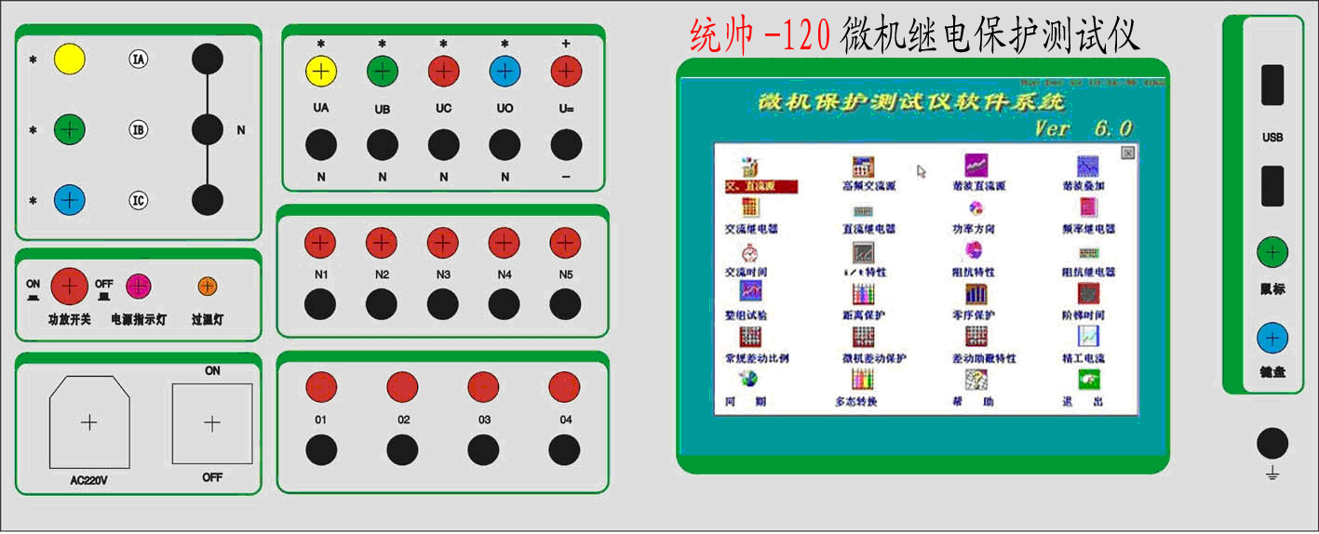
1.2 特点
1. 内嵌工控机或外接 PC 机控制，面板 8.4 吋彩色 LCD 显示，仪器本体可独立工作。
2. 软件图形窗口操作界面，操作简便，内置虚拟键盘，仅用鼠标即可进行操作。
3.电流电压放大器：电流、电压源中无升流器、升压器，而采用直接耦合放大方式， 初级放大回路直接接收 D/A 转换输出的信
号，不经插值处理。使得电流电压不但能 输出直流及 1~1KHZ 的各种波形，而且无附加延时，保证了输出响应时间及正确的
暂态波形，在输出稳态波形时，由于快速的输出响应，保证了电流电压的同步性及 相位角、合闸角的精度。
功率放大回路具有完善的电流、电压及超温保护功能，防止大功率器件在试验中被损坏，电流源开路或过载时，自动报警，相应
相发出报警灯光指示，同时有连续 报警声音。电压源短路或严重过载时，跳开功放，电源指示灯发出闪烁的红光，同 时发出报
警声。为防止大电流下长期工作而引起电流放大器过热，当测试装置的任 意一相电流大于 10A 时，软件设有限时功能，此限时
不影响正常使用，主要为防用 户不合理设置或操作，引起大电流长时间误输出。
4.电源：仪器使用单相 220V 交流电源,，当面板总电源开关合上时，仅产生±5V，
±15V 电压给 D/A 板使用，面板电源指示灯发绿光。当功放电源开关按钮按下（合 上），软件进入应用程序后功放软件开关也
自动合上时，功放直流电源投上，面板电 源指示灯发红光。前述任意一开关断开（软、硬功放开关）功放电源断开，面板电 源
指示灯发绿光。
5．电压电流每相功放电源相互独立，输出相互隔离，各相电压﹑电流之间可灵活 串﹑并联使用。
6．软件用 C++编程，软件升级快。备有扩展串口及 USB 口。可与其它 PC 机通讯， 软件可通过 Internet 网络进行本地升级。
7．试验结果可上传，也可在线打印，报表格式与 Excel 兼容。
8．高强度抗振铝合金机箱，轻便、耐磨，抗锈蚀、抗冲击。
1.3 用途
1． 二次调度中所有单个元件的测试(电流、电压、时间、差动、平衡、负序、距 离、功率方向、反时限、频率、同期、重合闸
等继电器)。
2． 整组传动，能摸拟各种简单或复杂的瞬时性，永久性，转换性故障，可在基 波上叠加暂态直流分量。
3．能随意叠加各次谐波，叠加初始角及含量在线可控。
4. 可分相输出不同频率交流量、交直流两用。
5. 专用低周单元,可方便测试微机低周低压减载保护。
6． 各种保护时间特性的自动扫描。功率及阻抗保护特性曲线的扫描。
7．微机主变保护差动比例及谐波制动特性的自动测试。
8．整组距离、零序、过流保护自动测试。
9．用户可编程测试单元，以满足特殊试验用途，例备自投装置的测试。
10．电机失磁失步、反激磁、逆功率及同期等各种保护的测试。
11．自动与手工测试、静态与动态测试方式任意选择，测试定值、结果数据和曲线 可存档、打印。
1.4 技术指示
1.主机电源
功耗 <2000VA
单相电压 220V±20%
主保险丝 250V 10A
电源频率 50HZ±10%
2．电流源
三相 3×0~40A
三相并联 0~120A
直流 3×0~15A
精度 <0.5%( AC: 02A~40A DC: 1~15A)
分辩率 0.001A
最 大
功 率 交流 400VA/相
直流 200W/相
3．电压源
四相电压 4×0~120V
最高输出电压 AC:480V DC:480V
精度 <0.5%(AC: 0~120V )
最 大功 率 单相 4X 80VA/相
U=100W(U=)
分辩率 0.001V
四相直流电压 4×0~120V 4×80W
4．输出频率
范围 0~1000HZ
误差 <0.001HZ (10~70HZ )
分辩率 0.001HZ
5．相位
范围0~360°
误差 <0.2°
分辩率 0.1°
6．输入接点
数量 5对
类型 空接点、<250VDC电信号兼容
7．输出接点
数量 4对
类型 空接点
空接点容量 24V/3A或250V/0.3A
8.环境要求
工作温度 0~80°
存储、运输 -25°~80°
湿度 <90%
9． 外型尺寸及重量
尺寸 长 440×宽 280× 高180 mm
重量 约16Kg 1.5 仪器工作原理
内嵌计算机为具有双向并口工控机，内存64M，硬盘容量３２Ｍ，支持 标准 101 键盘，LCD 或 CRT。 当仪器面板交流电源开
关合上时，计算机启动,同时仪器产生±5V、±15V、25V电压，这时 D/A 板能正常工作，测试仪自动进入主菜单,当选择某一应
用程序后，PC 机打开功放电源软开关，此时若按下面板功放按钮，则功放电源投入，功放能正常 工作。PC 机据测试项目及所
设置参数，计算好各种状态电流电压波形数据，当软件 操作试验时，PC 机把计算好的数据分别送给8路D/A，D/A转换以后的
摸拟信号经 功放放大从面板电流电压输出端子输出至被测保护。同时，被测保护动作信号，经 输入信号端子送到I/O接口芯片，
PC机在送数的同时不断查询I/O接口芯片，据测 试项目，调整传送的电流电压数据，直至测试完毕。
测试结束，退出应用程序回到主菜单时，功放电源软开关自动断开。

1.6 操作步骤
1．关闭测试仪电源开关。将测试导线分别从面板上（仪器面板见图 1-2）所示的电 压输出插孔和电流输出插孔接至被测试屏或
保护装置上。将保护动作接点用测试导 线引至测试仪开入端子（面板左上部 N1~N5）。如用外接 PC 机控制，需用打印电缆
把 PC 机并口和仪器背板上的PC机接口连接，并把旁边的选择开关置“外”位置 。 否则让开关处于默认位置“内”。（此开
关只有在内外PC机均没有进入应用程序时 改变才有效。某一PC进入应用程序控制后，则另一PC不能通过选择开关来改变控 制
权，需双方均退出应用程序后才能改变控制权。）
图 1-2 仪器面板
2．确认接线正确无误后，连接测试仪电源线（AC220V）、PS2 鼠标（或键盘）,合 上测试仪交流电源开关。面板电源指示灯
发绿光（如用外接PC机控制 ，开启PC 机），测试仪自动进入主菜单。
3．按下面板上的功放电源开关。
4．选择相应功能应用程序，自动打开软件功放开关，电源指示灯发红光，操作程序， 开始试验。
5．试验完毕后，存储、打印结果，退出应用程序，先关测试仪功放开关、交流开关， 然后拆除测试线、电源线、打印电缆。
6．用通讯线通过串口与其它 PC 机连接，两边运行随机通迅程序，可把试验结果上 传，也可用U盘把试验结果传至PC机 , 再
在PC机上或U盘上运行随机 打印系统程序，可在 Windows Excel下处理试验报表。
1.7 维护与维修
设备终身维修。软件免费升级，可访问公司网站，下载升级软件至 PC 机，用 通讯线通过并口把 PC 机与仪器连接，两边运行
随机通迅程序，把升级软件下传至 仪器或用 U 盘把升级软件拷贝至仪器。
面板 LCD 为易碎品，应小心轻放，需有专人负责管理，在使用过程中必须注 意防震、防摔。否则，便携机液晶屏因摔坏不予
保修。当计算机的硬盘在读写时， 禁止关电源，以免损坏计算机。
为了使测试仪的软硬件性能及可靠性得到不断的完善 和改进，欢迎广大用户对该产品提出宝贵的意见和建议。对于软件，要求
增加新测 试功能的用户，我们将与您一起磋商，以便满足您的要求。
1.8 异常现象及处理
1.电流某相插孔间报警灯亮,并有报警声： 此相电流开路或负载超过实际输出范围,检查接线及负荷后再试。
2.功放电源一投或一输出电压立即跳开功放，电源指示灯闪烁红光并有报警声： 弹开功放按钮,检查电压回路有否短路或严重过
载,若仍不能排除则与厂家联系
3.测试过程中，跳开功放电源： 首先软件停止操作输出，然后弹起功放按钮,自保护信号应复归，电源指示灯发
绿光并停止报警声。再按下功放按钮，再继续试验。若弹起面板功放按钮后，不能 复归自保护信号，或再次按下按钮后，自保
护再次动作，应考虑是否大电流长时间 输出，热保护动作未复归原因，若不是与厂家联系。
1.9 注意事项
1． 禁止带电拔插打印电缆或通讯电缆，试验之前，接地线最好可靠接地。
2． 电压回路短路或严重过载将跳开功放电源，电流回路开路或过载将声光报 警。此时应关掉电源，仔细检查接线或负载。
3．输入信号：电位信号 2V～250VDC 与空接点兼容，但电位信号有方向性，正 电位接红色插孔，负电位接黑色插孔，5 对输
入信号之间互相独立，接电位信 号时，如图 1-4 所示：
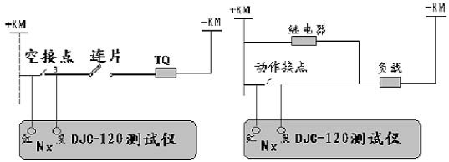
图 1-3 电位输入信号接线示意图 图 1-4 接点输入信号接线示意图
必须保证电位翻转前后，输入信号两连线之间不悬浮，也即电位非悬浮电位， 如图 1-4 接线，可识别接点两端电位信号，而图
1-3 接线，因 a 点悬浮，不能识别 a 点电位翻转信号，只能当空接点翻转识别。
2.1软件系统简介
2.1.1 简介
软件系统主界面如图2-1所示,主机开机自动进入主界面后,若要选择某一应用 程序可用光标键移动光标,或用鼠标移至要选择的应用
程序栏目单击左键,用回车键 或再单击鼠标左键运行程序。按ESC键或用鼠标左键点击右下角“退出”栏目退出测 试系统,按F1键或
左键点击右下角“帮助”栏目进入在线帮助系统。也可用鼠标左键 点击右上角退出方块退出本测试软件。
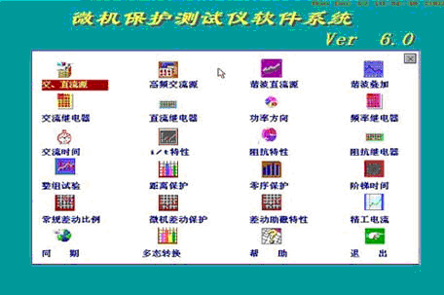
图2-1软件系统主界面
2.1.2应用程序的基本操作说明
1.选择并运行某一应用程序后进入应用程序界面（见图2-2所示），所有程序都可独 立用键盘或鼠标完成所有操作,在应用程序
主窗口中,一般左上部为电流电压测试参 数设置区。可用上、下、左、右光标键移动设置区光标,按1、2、3键增大或向前选 择
光标所在栏目参数值,按Q、W、E键减小或向后选择参数值。其中1、Q, 2、W, 3、 E分别为微调、细调、粗调键。也可用鼠标
左键选择某一栏目,再点击光标所在栏目(或 回车)进入本栏目参数设置区,若参数设置区为弹出窗口,则用鼠标选择参数后,点击
“确认”区(或按回车键) 完成修改,若放弃选择则点击“取消”区(或按Esc键) ； 若进入某栏目参数置区后,显示输数光标,则要求
用键盘输入数字, 在此过程可用退 格键删除前面输入有误的数字，输完后用回车键确认。
对于用黑体字标示的栏目,表示不能在主窗口中进行设置,需要通过相应的控制 栏目进入次级窗口设置（或此栏目在所选择的测
试项目中无效）,若通过某一控制栏 目进入次级窗口对参
数进行设置,则进入次级窗口后,鼠标或键盘的操作方法与主窗 口参数设置区的操作一样,设置后按ESC键或用鼠标点击右上角的
“退出”方块返回 主窗口。
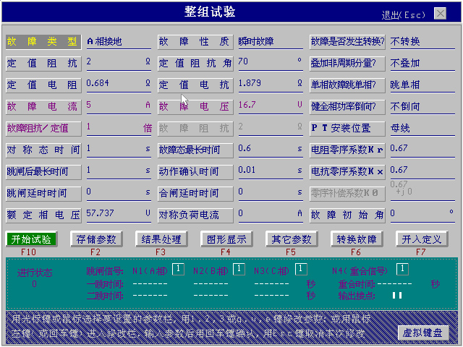
图2-2应用程序界面
2.一般控制栏设计在主窗口左中部或右方,包括“开始试验” 、“存储参数” 、“结果处理” 、“控制参数”等等,可单击鼠标左键运
行这些栏目或按其下方的提示键 用键盘操作,一般按F10键开始试验,按ESC键退出本程序,返回至测试系统主界面,按 F1键进入本应用程
序使用说明,按F2存储本次设置的所有试验参数,以备下次调用, 保证同样的测试条件……。
对大部分自动测试的程序在测试过程中可按ESC键或F10键中途退出试验。对 于所有手工测试程序,用F10键切换开始试验与结束试验,
也可用鼠标点击“停止试验”处或按Esc键结束试验。
3.测试完毕后,测试结果数据显示在结果区中,一般设计在主窗口的右下部或中部, 其上方往往设计为测试曲线或输出的电流电压波形图
显示区。可选择“结果处理” 栏目进入次级窗口, 见图2-3所示，查看详细的测试结果数据和曲线。
进入测试结果次级窗口后,首先显示本次测试的数据结果,如果一页显示不完,可 翻页;若有曲线的测试项目,最后把曲线显示出来,结束显
示后,进入本窗口的右边, 在此处有四个栏目,可对此测试项目的结果进行存储信息的编辑、存储、打印以及调 阅以前的测试报告。对
测试报告,程序自动取文件名为当前日期,后缀为000,可用编 辑功能修改此文件名,以防重名,若要查阅,整理以前的测试报告,可选择“历
史”功 能。选择“打印”后,若外接PC与打印机已联机,即可以打印这份测试报告,在打印中 途可用ESC键或鼠标右键中断打印。本测
试软件系统本机报告的打印,要求用具有LQ 方式或LQ仿真方式的打印机打印。如在工控机中运行，也可把测试数据通过通迅线 或U
盘从仪器传给外接PC机，运行本仪器打印软件系统，在WINDOWS系统下编辑、打 印测试报表。
4．定值及结果存贮：选择“存储参数”后,把本次测试参数形成一文件存入本测试软件系统安装目录的分目录user＿d下,而测试结果
存入另一名为user＿j的分目录 下,在这一级目录中,取应用程序执行文件名为一目录名,形成又一级子目录,在此子 目录下,取测试时日
期为文件
名,000为扩展名形成一文件,存储测试定值或报告;在“定值管理”或“结果处理”窗口中,也可用“历史”功能调出或删除这些定值
或报 告,用“编辑”功能修改定值或报告的一些信息。

2.1.3关于输入输出信号
测试仪五路输入信号通道在所有应用程序中默认设置为相或关系,根据需要引 一路或几路保护动作、返回信号至N1～N5任意通道中即可。在有些应用程序中需设 定某些或全部输入通道，例在“整组试验”等中可设定重合信号接N4通道,而A、B、 C三相跳闸信号接N1、N2、N3通道。若关闭全部输入通道,则可用手工按键记录保护 动作或返回值,对所有程序,在开始试验时,在输出前计算机首先记录所有通道的状 态,在输出时,经过最小动作时间以后再查询通道状态。若有非关闭通道状态发生改 变并且在动作确认时间内维持不变则认为保护动作。保护动作后,若通道状态又返回 至初始状态,则认为保护返回。对信号输入通道,空接点或2～250v直流电压信号兼容, 在接电位信号时,正端接红色插孔,负端接黑色插孔。测试仪有四路输出信号,01～04 为空接点,据不同的程序,可分别设置为故障前、后翻转,对空接点通道, 默认初始状 态为常开接点(DC 220V,0.3A)。
2.1.4关于电流、电压功放电源软件开关
电压、电流功放电源由仪器面板功放按钮开关及软件内含功放开关串接控制, 只要任意一个开关断开,功放电源关断,运行某一应用程序后,仪器首先自检,若D/A 板工作正常,则进入应用程序后合上功放电源软开关,此时若面板功放按钮开关合上, 则功放电源投上,仪器面板电源指
示灯相应发出红光,否则由于工控机与仪器连接不 好或其它原因,D/A板不能通过自检,则软件开关一直断开,仪器面板电源指示灯一直发绿光。测试完后,退出程序至系统主窗口,功放软开关自动断开。
2.2 工频交直流源(输出三相电流五相电压)
2.2.1程序功能
本程序主界面如图2-2所示,能输出三相（二相为2X50A）交流电流,A、 B、C、U0四相交流电压,以及一相附助直流电压(U=)。交流电流 的输出范围为0～40A/,A、B、C、U0四相电压的输出范围为0～120V/相, 直流电压(U=)输出范围为0～250V。每相交流电流、电压的相位,幅值可以独自任意在线调节, 交流量的频率可以在20～100HZ内任意在线改变,交直流可以同时输出。当交流电流 或电压设置成同相位,电流源可并联输出最大120A电流,电压源串联可输出最高480V 电压。此程序模拟传统三相调压、升流试验设备,可用键盘或鼠标代替传统的手工调 压、升流操作。对电压、电流、中间、时间、频率、差动及功率方向等继电器进行 手工静态测试。灵活使用本程序,可以对大多数继电器进行静态测试。
2.2.2程序参数设置介绍
进入本程序界面后,光标位于电压、电流输出值设置区,可以对电流、电压的幅 值、相位、频率进行设置,键盘操作可参见界面下端提示窗。其中“输出电流相”参数 为所选择要输出的电流相别,可以选择A、B、C任意一相或几相电流同时输出。当不 需要输出电流时,也可以选择“关闭电流输出”。“输入信号功能”参数决定在测试过程 中,接收到继电器动作信号以后,电流电压的输出怎样变化。可选择“动作停止”、“动 作返回”、“关闭”。“动作停止”──收到动作信号,停止输出。“动作返回”─ 收到动作信号后,继续输出一直等到信号返回原来状态才停止输出。“关 闭”──输出不受输入信号影响。
2.2.3.设置参数
1.根据测试需要,把需要输出的电流电压设成期望输出的值,不需要输出的电流压, 把其值设为0,例如测试交流电压继电器, 把交流电压设一稍低于动作值的初始值, 并把“输出流相”设为“关闭电流输出”。然后根据试项目对“输入信号功能”进行设置, 仅测动作值可设成“动作停止”；测动作、返回值可设成“动作返回”；若手工记录测 试结果,也可以不接动作信号线并设成“关闭”。按F10键开始试验,在输出过程中在 线调节交流电压的值,一直到继电器动作或返回为止,停止输出,结束试验。
2．对于过流继电器,若需输出的电流较大,建议选择两相或三相电流并联输出,把电 流设为同相位,并设并联相电流之和为一离动作值较近的值,不需要的电压,把其值 设为0, 输出后在线调节电流值时,用“d”或“c”粗调键调节到接近动作值后,再用细调 键“s”或“x”键调节以测出较精确的动作值。
3.设定好参数后,可通过“图形显示”,查看所设电流、电压的波形矢量图,实际上,当 A、B、C任一相电流值大于10A,并且“输出电流相”未设成关闭此相电流输出,软件都 定义一输出最大时限。有时没有测试完毕,但输出自动关断,就是由于参数设置不合 理,让电流输出过长时间所致,此时应调整电流输出的起始值,对于不用的电流相利 用“输出电流相”栏目设置关闭或设其值为0。若测试不需要电流输出，电流源不接线, 这样在测试时,若电流设有值,仪器自动开路报警,提醒用户电流参数没有设成0值。
4. 测交流电压继电器时,若输出值要求大于120V,可用几相电压串联,并把串联电压 设成同相位,输出后在线调节一相或同时调节三相电压幅值。
2.2.4.测试过程介绍
据测试项目,接好线后按F10键开始输出,首先输出设定的电流、电压值,并在结 果窗口中显示目前的输入信号通道状态(以常开接点状态显示,若未动作显示“开”, 已动作则显示“闭”)。据测试目的,在线调节电压、电流的幅值、相位或频率值,当继 电器动作后,若输入信号功能选择“动作停止”,则记录动作值和动作时间并停止输出, 并显示已输出的试验时间。其中动作时间记录的是从最后一次改变电压、电流幅值 或相位、频率值时开始计时,到输入信号状态发生改变为止的一段时间,为防接点抖 动,软件定义动作确认时间为20ms。若设置“输入信号功能”为“关闭”,则继电器动作 后,不记录动作值和时间并继续输出。需手工记录当前输出值。按F10键停止输出, 或相反方向调节测试量,以测出返回值,再按F10键停止输出,结束本次试验。若输入 信号功能设置为“动作返回”,则动作后也不停止输出,需在线调整测试量,一直到输 入信号返回初始状态,记录返回值及返回时间后才停止输出,结束本次试验。在测试 过程中若输入信号状态不改变,也即一直没接收到动作或返回信号,则输出一直继续, 可按F10键或用鼠标左键点击“停止输出”处随时停止输出。测试结束后,可按F4键或用鼠标左键点击“结果处理”处调出本次测试的数据,在“结果处理”次级窗口中可存储或打印、编辑本次或以前的本项目测试报告,详细操作 参见2.1.2介绍。
2.2.5.接线
据测试项目,连接需要输出的电压或电流端子,超过120V的电压输出,把选择的 电压首尾相串,对大电流输出,并联电流相。对于没有要求输出的电压、电流不接线。 若“输入信号功能”没设成“关闭”,可引入动作信号至5路输入信号通道的任一路,所 引信号可为空接点或2～250V直流电压信号,若为直流电压信号,正端接上方红插孔, 负端接下方黑插孔。
2.2.6.测试操作步骤
1.开启仪器电源，（如选择外接PC机控制，拨动PC选择开关到“外”一侧，再开启 PC）进入应用程序界面后,功放软件开关自动合上,为防误输出可首先弹出面板功放 按钮,让功放电源断开,确认面板电源指示灯发绿光。
2.据测试项目设置参数,连接好测试线及信号线。
3.在输出前确认面板功放开关按钮按下(合上功放电源开关),按F10或用鼠标左键点 击“开始试验”处开始输出。再次按F10键或用鼠标左键点击“停止输出”处停止输出。
4.在线调整测试量值,直到继电器动作或返回。若“输入信号功能”参数设置为“动作 停止”或“动作返回”,则结果窗中显示测试结果,并自动停止输出。若输入信号被关闭,程序 一直保持输出,直到按F10键或用鼠标左键点击“停止输出”处才停止输出,结束本次测试。
5.按F4键或用鼠标进入“结果处理”窗,可查看、存储测试报告。
6.测试完毕后,若要换线进行别的项目,建议弹出面板功放电源开关按钮后进行,或 退出本程序,切断功放软开关后进行。
7.按ESC或用鼠标左键点击程序窗口右上角“退出”处退出本程序,返回系统主窗口。
8.外接 PC连上打印机后, 进入应用程序界面后操作上述第5步后点击“打印”处可打印报告。 也可进入专用打印系统，对试验结果进行处理。如测试结果存于本机，可先上传至外部PC机， 再进入专用打印系统。
2.3 输出高频电流电压
2.3.1程序功能:
此程序与“工频交直流源”程序相似,但其频率范围为20～1000HZ,因此是一可 调的宽频交流源。据测试需要，可用于某些需要较高频率的测试项目中。
2.3.2输入信号：
此程序关闭输入信号通道。可用Y、N键手工记录光标所在栏目的数值为动作或 返回值，其它与“工频交直流源”程序相同。
2.4 叠加谐波试验
2.4.1程序功能:本程序主界面如图2-4所示。 各相电流、电压可以在基波上任意叠加直流分量及２～９次谐波分量，叠加的
初始角可以任意设置，各分量及基波参数可以手工任意调整,或选择某一变量后,变 量在设置的变化范围内按设定步长自动变化，在整个输出过程中，在线显示电流、 电压输出波形,并显示基波,直流分量及各次谐波的峰值和初始叠加相角。同时自动 计算每相电流电压的总有效值，谐波含量及谐波畸变率。
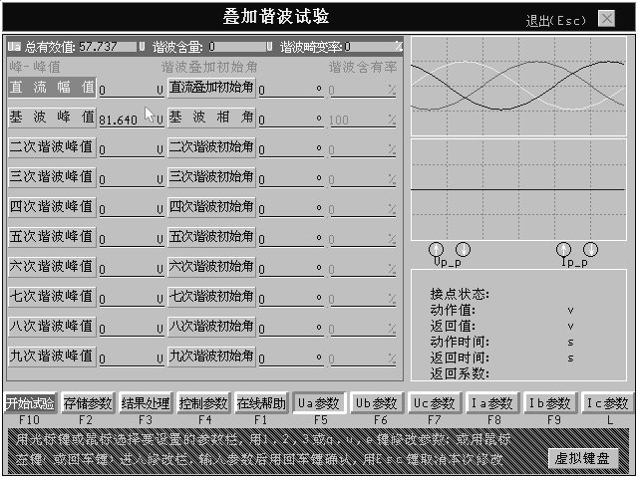
图2-4叠加谐波试验程序主界面
2.4.2参数设置
1.进入本程序主界面,界面上部左边为A相电压参数设置区。通过界面中间控制栏目 可以激活其它各相电压、电流的参数设置区。界面上部右边为各相电流、电压的合成波形图，在其下方的Ｖｐ－ｐ及Ｉｐ－ｐ两组图标控制波形放大或缩小，在每一 相参数设置区的顶部显示本相电流、电压的总有效值，谐波含量及谐波畸变率。
2.在每相参数设置区中,基波及各次谐波幅值以峰--峰值表示,直流分量幅值以均 分根值表示,谐波初始角为其叠加初始角,以基波相角为参考,直流分量初始角无 100±意义。相角和初始角取值范围:０～359度,幅值范围：直流分量为基波峰值的
％，对其它分量,电压:0～169.7V,电流:0～56.56A。
3.通过界面中间“控制参数”栏目可进入次级窗口见图2-5所示，对输出控制参数进行设置。
图2-5控制参数
变量选择1：可选择Ａ、Ｂ、Ｃ三相电压或电流。 变量选择2:可选择对应“变量选择1”的直流分量,基波或２～９次谐波峰值或初相角。 变量起始值：自动变化方式下，变量输出的初始值。 变量终止值：自动变化方式下，变量变化范围的终止值。 变量变化步长：自动变化方式下，变量每步变化的步长。
以上三个变量的取值范围，取决于“变量选择１”及“变量选择２”。与主界面各 相电流电压峰值或初相角设置范围相同。 变量变化范围：有“始─终”,“始─终─始”两种选择。“始─终”表示变量从起始值按步长向终止值变化，期间收到保护或继电器动作 信号停止变化，结束试验，记录变量当时的值为动作值，并记录动作时间。“始─终─始”表示从起始值向终止值变化，期间收到保护或继电器动作信号后， 记录动作值但并不停止输出，而是立即改变变化方向，按步长向起始值变化，直到 收到返回信号，记录此时变量的值为返回值，并记录返回时间，停止输出，结束试 验。若期间收不到动作信号，到终止值时停止试验。改变变化方向后，若收不到返 回信号，直到回到起始值才停止试验。
变量变化方式：分自动变化和按键变化。 自动变化方式：按以上控制参数，控制所选变量的输出。 按键变化方式：以上控制参数除变量参数外无意义。输出后首先按目前设置的各相电流电压数值输出。
然后可用光标键移动光标,用１、２、３或ｑ、ｗ、ｅ键在线调整光标 所在栏目的数值，当继电器动作或返回时，记录变量当时的数值为动作值或返回值，也可 关闭输入信号通道，当继电器动作或返回时按“Ｄ”或“C”键手工记录动作值或返回值。 输入接点功能: 在手工按键变化方式下，可设置关闭，手工记录动作、返回值。
4.对参数进行设置或在输出时，若某项电流电压合成后，数值超过仪器所输出的范 围，将显示参数越界信息，按任意键后自动取值域临界值，在自动变化方式下若出 现越界信息，也可按ESC键或鼠标右键取消试验。
2.4.3测试
设置好参数,接好测试线、信号线后按F10键或用鼠标点击“开始试验”处开始输 出，若所选变量和目前激活的参数设置区不对应，则首先自动激活对应所选变量的 参数设置区，需再次按F10键或用鼠标点击“开始试验”处开始试验。
在按键变化方式下，开始输出后可以用鼠标或按键激活任意一相电流电压的参 数设置区，从而可任意调整任一相电压电流的各分量数值。
测试完毕，需按F10或ESC键或用鼠标点击“停止试验”处停止输出，结束试验。 若为自动变化方式,变量自动变化,非变量按所设值输出。在输出中间，也可按F10
或ESC键或鼠标右键中途取消本次试验。
本程序中,当任一相电流输出值大于10A时,程序规定最长输出时限,超过此时限, 程序将自动关断输出。
2.5 谐波及直流源
2.5.1程序功能
此程序主界面如图2-6所示。可同时输出三相交流电流电压以及一相直流电压
（U=）。其中交流电流电压可以分别设置成直流、基波或2～9次谐波。交、直流可 以同时输出。三相交流电压的范围为0～120V/相,三相直流电压的范围为0～125V/相，直 流电压U=的范围为0～250V,交流电流的范围为0～40A/相, 三相直流电流的范围为0～
15A/相。用户可以选择一个变量,选择对象为交流电流、电压的幅值、相位或直流电压、电 流。变量可以设置为自动变化方式或手工按键变化方式。用此程序可以测试交直流继电器的 动作值、返回值和动作、返回时间,也可用来检测有关继电器的谐波制动回路。
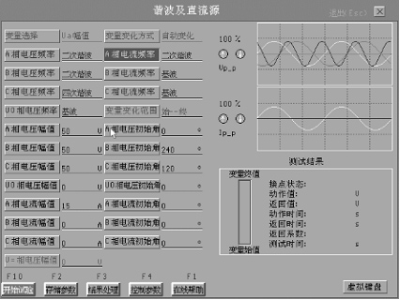
图2-6谐波及直流源程序主界面
2.5.2程序操作介绍
1．程序界面左边为三相电压电流修改、设置区,用光标键移动光标至需修改的栏目 用1、2、3键增大本栏目值,用q、w、e键减小本栏目值,或移动鼠标至需修改的栏目, 单击鼠标左键选择此栏目,再单击鼠标左键进入本栏目设置区,可用键盘输入数值或 用鼠标选择要设置的值。若用键盘输入数值,输完以后按回车键确认,完成本栏目的 修改。在主窗口中,不能修改三相电压电流设置区中黑色字栏目,其须通过“控制参 数”栏目修改。
2.程序界面左下部为程序控制栏目,可用鼠标点击或用屏幕底部提示的键进行选择操作。 控制参数:选择此栏目后,弹出一控制参数设置窗口,如图2-7所示,在此窗口中,对参数 的修改操作方法与上面介绍的主窗口参数的修改方法一样。按Esc键返回主窗口。对 所有参数,当设置超过范围时,会弹出一报警框,并发出报警声,显示参数越界,按任意 键或鼠标左键后,程序自动取值域最边界值。在控制参数窗口中有下列栏目:
变量选择:可选任一相电压电流的幅值、相位或直流电压、电流。 变量起始值:在自动变化方式下,程序开始输出时,变量的输出值,其它电流、电压的幅值、相位按主窗口中所设的值输出,并在整个过程中不变。 变量终止值:在自动变化方式下,变量可能输出的最大值。 变量变化步长:在自动变化方式下,变量变化的步长。此值范围不能超过变量的范围,可为负值,表示变量从大往小变化,另需注意其设置,如设得太大,测试精 度太差,如设得太小, 当起始值与动作
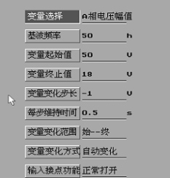
图2-7控制参数
值相差太大时,测试时间太长。一般,先设置 较大值,粗略测出动作值,再设一与之相近的起始值,并把步长设一满足精度要求 的值,再测出精确的值。
自动变化方式:变量从起始值向终止值按变化步长自动变化。用户中途可按 Esc或F10键或鼠标右键停止测试。
按键变化方式:程序按主窗口中值开始输出,在输出时,用户可用1、2、3键增 大任一栏目值,用q、w、e键减小任一栏目值,改变的步长由1、2、3或q、w、e键决 定为微、细、粗调。在输出时收到动作信号后,测试结果框显示动作、返回值及时 间,但不停止输出,需按F10或Esc键或用鼠标左键点击“停止输出”处停止输出。
变量变化范围:有“始--终”,“始--终--始”两种。“始--终”方式表示在 自动变化方式下,变量从起始值变化到终止值,若期间收到动作信号立即停止输 出。若期间收不到动作信号则到终止值时停止输出 。“始--终--始”方式表示在 自动变化方式下,变量从起始值向终止值变化,若收到动作信号立即改变变化方向, 向起始值变化。并在测试结果框显示动作值及时间,若期间收不到动作信号则到终 止值时停止输出 。在向起始值变化时如收到返回信号则立即停止输出，并在测试 结果框显示返回值及时间,若期间收不到返回信号则一直到起始值时停止输出。
输入信号功能:在按键方式下可以关闭输入信号通道,当被测继电器或保护动 作、返回时按D或C键手工记录动作、返回值。
3.存储参数及结果处理栏目与其它程序相似,详见前面程序的介绍。
4.用鼠标点击“开始试验”处或按F10键,程序开始输出,如设置为自动方式,变量按 设定变化而变化,测试完后自动停止输出,也可按F10或Esc键或鼠标右键中途退出 试验。如为手工按键方式,程序按所设电流电压值输出,可在线调整电流电压,记录 测试结果后,按F10或Esc键或用鼠标左键点击“停止输出”处停止输出,结束试验。 当任一相电流>10A时,程序有一输出限制时间,此时间按电流大小变化,一般足够 测试需要。主要防止用户设置起始置,变化步长不合理或按键变化方式下,让大电 流输出超时。
2.6 交流继电器
2.6.1程序功能
本程序主界面如图2-8所示,用于自动或手工测试交流电流、电压及负序电流、 电压继电器的动作、返回值及其动作、返回时间,并自动计算出返回系数.
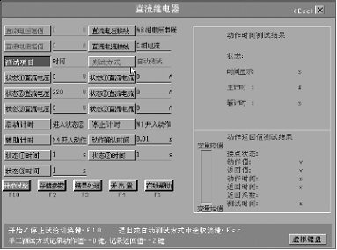
图2-8交流继电器程序主界面
1．测试项目:可选择“电压继电器”、“电流继电器”、“负序电流继电器”、“负序电压继电器”。
2．对于“交流电压继电器”项目, 接线时可以选择A、B、C任一相电压输出或者几 相电压串接输出。（0～120V接A相电压，0～240V A、B两相电压首尾串接，0～60V A、B、C三相电压首3尾串接）。此时三相电流无输出，直流电压（U=）可 以据需要设置值。
3．对于“负序电压继电器”项目,程序规定输出A、B、C三相交流负序电压,接线时 要求三相电压星形接线至电压继电器电压线圈。此时三相电流无输出，直流电 压（U=）可以据需要设置值。
4． “交流电流继电器”项目可以选择A、B、C任一相电流输出或者几相电流并联输出。 对应接线则应该相应单独一相接线或几相并联接线。选择这个项目时，交流电压无 输出，不能设值。直流电压（U=）可据需要设值。
5．“负序电流继电器”项目采用模拟A、B、C三相输出负序电流方法， IA=IB=IC=I2, 接线时要求三相电流星形接线至电流继电器电流线圈。(采用模拟A、B两相短路试验方法，接线时IA、IB、IN对应接入继电器相应A、B、 N端子。程序设定电流为负序电流，仪器实际输出电流为IA=IB=√3I2，且两电流 反相。) 选择这个项目时，交流电压无输出，不能设值。直流电压（U=）可据需 要设值。
6．测试方式:有自动和手工两种。对自动测试，其控制参数通过 “控制参数”栏进入 次级窗口中进行设置。在次级窗口中设完参数，返回至主界面后，控制参数以黑体 字显示在参数设置区下方。下面分别介绍各参数:
7．变量变化方式:分“始---终”和“始---终--始”两种。仅在自动测试方式下有意义。选择“始---终”时,变量(电压继电器项目为交流电压;电流继电器为交流电流; 负序继电器项目为负序量)从变量起始值按变化步长向变量终止值变化。 当收到继电 器动作信号时停止变化，结束试验。把变量当时的值作为动作值记录下来,并记录最 后一步变化开始到收到动作信号为止的时间为动作时间。若为“始---终---始”方式时则收到动作信号后并不停止输出,而是改变变量变 化方向,向起始值变化。当收到返回信号时才停止输出,结束试验。并把收到返回信 号时变量的值作为返回值记录下来，相应记录返回时间。
8．每步维持时间:自动变化方式下,变量每步变化维持的时间，此时间应大于继电器 动作时间，但不宜太长，一般设为稍大于所测继电器动作返回时间即可，否则总测 试时间将太长。
9．变量起始值、终止值取值范围据测试项目不同而不同：对电压继电器项目为0～360V；对负序
电压继电器项目为0～120V；对负序电流继 电器项目为0～40A；对电流继电器项目还取决于接线方式,单相输出时为0～40A,两 并输出时为0～80A,变化步长范围同起始值、终止值，但可有正负之分,为负值时为 向下减小。设置变化步长时,若取值太大，则测试精度较差；若太小则所需时间太长。 一般首先设一较大值，粗略测出动作值，然后在动作值附近取一较小的变化范围, 并把步长设一较小值，以精确测出动作、返回值。
10．动作确认时间:为防被测继电器动作接点抖动，当输入信号状态翻转时，经过此 时间延时而信号状态仍维持不变才确认继电器输入信号有效。一般设为20ms。
11．最小动作时间:小于此时间的动作信号无效。也即程序每一步变化需经过此时间延时后才记录输入信号初始状态以及查询输入信号状态有否翻转。
12．输入信号功能:在手工测试方式下，可设置关闭，此时可手工按键记录动作值、 返回值。自动测试方式下，为“打开”状态。
2.6.3测试
选择所要进行的测试项目,设置好参数，并据参数相应接好测试线、信号输入线。 没有输出的电压或电流插孔不要接线!按下面板功放按钮,用鼠标左键点击“开始试 验”处或按F10键开始试验。
在自动测试方式下，电压或电流自动变化，收到动作或返回信号时，自动结束 试验。若收不到动作信号则一直变化到终止值停止输出，结束试验。在变化过程中， 变化的电压或电流值在参数设置区相应位置上自动显示当前值。可按Esc或F10键或 鼠标右键中途取消试验。
在手工测试方式下,开始输出后用光标键移动光标至需要调整的电压或电流栏 目然后用1、2、3或q、w、e键增大或减小本栏目数值。当调整到某一值时收到动作 信号则记录变量目前值为动作值。然后朝相反方向调整变量值到收到继电器返回信 号时记录返回值。若输入信号功能设置为关闭，则需手工按D键记录动作值，按Z键 记录返回值。在线调整时参数设置区右边显示每相电流、电压的当前值。但在自动 测试方式下变量值一直在自动变化,此处不显示变量所涉及到的电压或电流相的目 前输出值,仅在左边显示总的电压或电流值。
在手工测试方式下,需用F10键或ESC键或鼠标左键点击“停止试验”处结束试 验，否则一直输出。
2.7 直流继电器
2.7.1 程序功能
用此程序可测试直流继电器(中间、时间及重和闸继电器)的动作、返回值及动作时 间、返时间。程序主界面如图 2-9。
图2-9直流继电器主界面
2.7.2 参数设置介绍
1.测试时间项目时,共有三种状态量可进行设置,对每一种状态,可任意设置直流电 流、电压的幅值,计时、停时方式可任意设置,除主计时外,另有一辅助计时,其计时 须小于主计时通道的时间。
2.测试动作、返回值项目时,可手工或自动进行测试。自动测试时,变量可选择为直 流电压或电流。
3．测试时必须注意接线方式与设置的“接线方式”一致。要输出较大电流时采用几 相电流并联接线。要输出较高电压时采用几相电压串联接线。
4．测时间时,电压接线不采用辅助电压 U=相接线,因此电压输出有延时.
5．A、B、C 三相电压输出范围为DC0～125V／相，电流输出范围为DC0～15A／相。
6. 测时间时，对开出量可设定在某态翻转。
2.7.3 使用介绍
１．选择测试项目后，按测试要输出的电流或电压设置“接线方式”，并按设定方式 接好电流或电压线。接继电器动作接点至仪器任一输入接点。
２．自动测试动作、返回值时参照“交流继电器”章节介绍设定变量参数。
３．按 F10 键或鼠标左键点击“开始试验”开始测试，自动方式下自动显示结果， 结束测试。手工方式下需手工调节电压或电流值让继电器动作、返回，再按 F10 键 或鼠标左键点击“停止试验”停止输出，结束试验。选择时间项目时无手工方式。
2.8 微机电流保护
2.8.1程序功能
本程序主界面如图2-10所示。可用于测试微机电流保护或交流电流继电器的 动作值、返回值和动作、返回时间。可选择静态或动态试验。
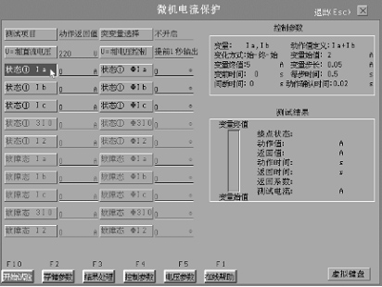
图2-10微机电流保护主界面
此程序可输出故障前及故障两个状态电压、电流 。其中故障状态的各相电 流可以设置成变量。变量变化控制及电流动作值定义可通过“控制参数”进入次 级窗口设定。
三相交流电压的范围为0～120V/相, 交流电流的范围为0～40A/相，附助直 流电压U=的范围为0～250V。此电压可设置为比交流量提前1秒输出，作为保护的 直流工作电源。
2.8.2参数设置
程序有“动作值”，“返回值”，“动作返回值”，“动作时间”四个测试 项目。
“动作值”测试：仅测动作值。 对需要突变量启动的电流保护须在“突变量”设置栏选择“开启”。程序先
按①态值输出故障前状态，当设定故障前时间到时，记录输入信号初始状态后， 转入故障态，在此状态中，设定的变量按变量初始值输出，一直维持到“故障时 间”到时，结束此状态。如设有“间断时间”，停止输出，等“间断时间”到时， 重复以上步骤，先输出①态，然后变量按设定步长变化变量的输出值输出故障态， 在故障态扫描输入信号状态，输入信号状态翻转时结束此态，记录动作值及此动 作值对应的动作时间。对不需要突变量启动的电流保护或交流电流继电器可在
“突变量”设置栏选择“不开启”。如设定有“变前时间”，程序先按①态值输 出，当设定“变前时间”到时，记录输入信号初始状态后，按故障态值输出，在 此状态中，设定的变量按变量初始值输出，一直维持到“维持时间”到时，结束 此状态。如设有“间断时间”，停止输出，等“间断时间”到时，变量按设定步 长变化变量的输出值输出，在故障态扫描输入信号状态，输入信号状态翻转时结 束此态，记录动作值及此动作值对应的动作时间。
“间断时间”为0时，为静态测试，非0时为动态冲击测试。如设定“变前时间” 为0，无输出时记录输入信号状态为初始状态。建议此值设为0。
“返回值”测试：仅测返回值。 对需要突变量启动的电流保护须在“突变量”设置栏选择“开启”。程序先
按①态值输出故障前状态，当设定故障前时间到时，记录输入信号初始状态后， 转入故障状态，在此状态中，设定的变量按变量初始值输出，期间，如输入信号 翻转，记录保护已动作，否则一直维持到“故障时间”到时，结束此状态。“间 断时间”无效，然后变量按设定步长变化变量的输出值输出故障态，在故障态扫 描输入信号状态，输入信号状态翻转时结束此态，如保护在此前是动作状态，记 录返回值及此返回值对应的返回时间。如设定“故障前时间”为0，无输出时记 录输入信号状态为初始状态。
对不需要突变量启动的电流保护或交流电流继电器可在“突变量”设置栏选 择“不开启”。如设定有“变前时间”，程序先按①态值输出，当设定“变前时 间”到时，记录输入信号有无翻转，如输入信号翻转，记录保护已动作，然后， 转入故障态，在此状态中，设定的变量按变量初始值输出，在故障态扫描输入信 号状态，输入信号状态翻转时结束此态，否则一直维持到“维持时间”到时，结 束此状态。“间断时间”无效，变量按设定步长变化变量的输出值输出故障态， 在故障态扫描输入信号状态，输入信号状态翻转时结束此态，如保护在此前是动 作状态，记录返回值及此返回值对应的返回时间。如保护在此前没动作，记录保 护动作，继续以上变量变化过程，直到变量终值。如设定“变前时间”为0，无 输出时记录输入信号状态为初始状态。建议此值设置为大于动作时间，同时①态 值保证保护动作，变量始值稍大于返回值。
“动作返回值”测试：测动作值及返回值。
对需要突变量启动的电流保护须在“突变量”设置栏选择“开启”。程序 先按①态值输出故障前状态，当设定故障前时间到时，记录输入信号初始状态后， 转入故障态，在此状态中，设定的变量按变量初始值输出，一直维持到“故障时 间”到时，结束此状态。如设有“间断时间”，停止输出，等“间断时间”到时， 重复以上步骤，先输出①态，然后变量按设定步长变化变量的输出值输出故障态， 在 故障态扫描输入信号状态，输入信号状态翻转时结束此态，记录动作值及此 动作值对应的动作时间。然后变量改变变化方向，按设定步长变化变量的输出值 输出故障态，“间断时间”及①态无效，在故障态扫描输入信号状态，输入信号 状态翻转时结束此态，记录返回值及此返回值对应的返回时间。
对不需要突变量启动的电流保护或交流电流继电器可在“突变量”设置栏 选择“不开启”。如设定有“变前时间”，程序先按①态值输出，当设定“变前 时间”到时，记录输入信号初始状态后，转入故障状态，在此状态中，设定的变 量按变量初始值输出，一直维持到“维持时间”到时，结束此状态。如设有“间 断时间”，停止输出，等“间断时间”到时，变量按设定步长变化变量的输出值 输出故障态，在故障态扫描输入信号状态，输入信号状态翻转时结束此态，记录 动作值及此动作值对应的动作时间。“间断时间”为0时，为静态测试，非0时为 动态冲击测试。 然后变量改变变化方向，按设定步长变化变量的输出值输出故 障态，“间断时间”无效，在故障态扫描输入信号状态，输入信号状态翻转时结 束此态，记录返回值及此返回值对应的返回时间。
如设定“变前时间”为0，无输出时记录输入信号状态为初始状态。建议此 值设为0。当输出电流较大时可用三相并联接线，①态及故障态电流设成同相位，变量设 为：Ia,b,c，动作值定义为Ia+Ib+Ic。动作时间”测试： 程序先按①态值输出故障前状态，当设定故障前时间到时，记录输入信号初始状态，转入故障状态，在此状态中，扫描输入信号状态，输入信号状态翻转 时结束此态，记录动作时间。否则一直维持到“故障时间”到时，结束此状态。 当三相电流任一相>10A时,程序有一输出限制时间,此时间按三相电流大小 变化,一般足够测试需要。主要防止用户设置起始值﹑变化步长不合理 ,让大电流输出超时。
窗口中黑体栏目表示在此项目中无效。各态电压可通过“电压参数”进入次级窗口设置。
2.9 微机电压保护
2.9.1程序功能
本程序可用于测试微机电压保护或交流电压继电器的动作值、返回值和动作、返 回时间。可选择静态或动态试验。当输出电压较高时可用三相或四相串联接线，一， 二态电压设成同相位，变量设为：Ua,b,c，或Ua,b,c,x；动作值定义为Ua+Ub+Uc或 Ua+b+c+x。当Ux为变量时，Ux电压自动定义为“任意”。 其它参数参照2.8说明。

2.10频率继电器
2.10.1程序功能
此程序主界面如图2-11所示。能输出三相电压电流,其相位、幅值可任意设定, 其频率可按设定的步长在40～70HZ范围内变化,每步变化时间可任意设定,用此功 能可检测频率继电器的动作值,三相电压的频率也可以按设定的滑差在10～150HZ 范围内变化,用此功能可以检测频率继电器的滑差闭锁定值和动作时间。
2.10.2参数设置
一般设定三相电压幅值均为100V,接任一相电压得到100V电压。需要起始电流 时设一相电流值,否则把电流设为0。“测试项目”栏目有“动作频率”及“滑差闭锁” 两种选择。当选择“动作频率”时,要求设置“频率变化步长”,电压频率将从起始频率 按此步长变化,当步长设为正值时,频率从起始值向70HZ方向变化,当设为负值时, 从起始值向40HZ方向变化。“每步变化时间”要求设定为大于动作时间的值。当选择
“滑差闭锁”时,要求设定“频率滑差”值,当设为正值时,频率从起始值按此滑差,向
150HZ方向变化。当设为负值时,频率从起始值按此滑差,向10HZ方向变化,此时“频 率变化步长”及“每步维持最长时间”参数无意义。动作确认时间一般选10～20ms。
2.10.3程序测试过程
1．动作频率：按F10键或用鼠标左键点击“开始输出”处,程序开始以起始频率输 出并记录此时输入信号通道状态。按起始频率输出,经1秒稳定后,按设定的步长 变化频率,每步的变化过程中,查询输入通道状态,当有通道状态翻转且经过确认时间后不变,认为继电器动作,记录动作频率及动作时间,并停止输出,结束试验。 在变化过程中,界面中间的频率计有动态显示。
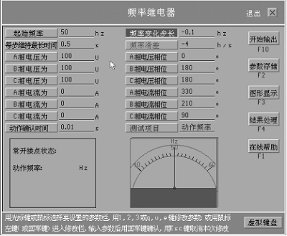
图2-11频率继电器程序主界面
若没有收到继电器的动作信号,则一直到规定的频率变化终值(40或70HZ), 自动停止输出。在变化中途可按ESC键或鼠标右键取消试验。
2.频率滑差：和“动作频率”变化相似,不过变化不按步长而按滑差变化,当继电器 动作时,记录动作时刻的频率值及从计时频率到动作的总时间，频率自动停止变 化，继续按最后频率输出1秒后停止输出,结束试验。若继电器不动作,则一直变 化到10或150HZ才停止输出,结束试验。不设中途按键取消试验功能。若设滑差值 为0,则以起始频率输出,输出的最长时间为“每步变化时间”。如动作时间及滑差 定值太大，注意频率可能在动作时间内滑出保护的闭锁频率定值范围。可减小保 护动作时间定值或减小滑差参数再测试。
2.11 低周减载
2.11.1 程序功能 用于频率继电器及微机低周减载装置的测试。
2.11.1 程序使用说明
1．程序测试有 7 个项目：频率动作值，频率动作时间，df/dt 闭锁，du/dt 闭锁，电 压闭锁，电流闭锁，频差报警。
2．程序主界面左边为变化前电流电压的输出值。右边为变化控制参数。
3．频率动作值及频率动作时间项目测试逻辑如下图 2-12，2-13 所示：
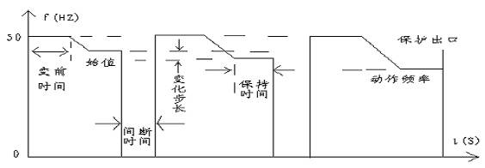
图 2-12 按滑差变化频率动作值测试模型
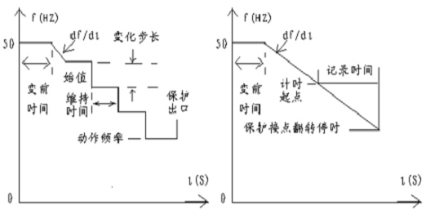
图 2-13 按阶梯变化频率动作值测试模型 频率动作时间测试模型
要求频率终值大于频率闭锁值，维持时间大于动作时间。变前时间让保护能复 归，df/dt 小于闭锁值。
4．df/dt 闭锁项目测试逻辑：变化前按左边参数，额定频率输出。变化前时间到时 转入变化状态：频率以 df/dt 变化范围的高值从额定频率向频率终值变化。经间 断时间后，df/dt 按步长改变，重复以上变化前变化后过程。直到 df/dt 的最低值。 期间保护动作，停止测试，记录上一次的 df/dt 值。df/dt 变化范围要求覆盖 df/dt 闭锁范围，其它条件满足保护动作。
5．du/dt 闭锁项目测试逻辑：变化前电流按左边参数，Uabc 电压按电压始值,额定频 率输出。变化前时间到时转入变化状态：频率以 df/dt 值从额定频率向频率终值 变化。电压以 du/dt 变化范围的高值从始值到终值变化，经间断时间后，du/dt 按步长改变，重复以上变化前变化后过程。直到 du/dt 的最低值。期间保护动作， 停止测试，记录上一次的 du/dt 值。按动作值定义显示线电压或相电压的 du/dt 值。du/dt 变化范围要求覆盖 du/dt 闭锁范围，其它条件满足保护动作。
6．电压电流闭锁项目测试逻辑：变化前按左边参数，额定频率输出。变化前时间 到时转入变化状态：频率以 df/dt 值从额定频率向频率终值变化。电压或电流变 量以始值输出，非变量不变。经间断时间后，电压或电流变量按步长改变，重复以上变化前变化后过程。直到变量终值。期间保护动作，停止测试，记录上 一次的变量值。按动作值定义显示动作值。电压或电流变量变化范围要求覆盖 电压或电流闭锁范围，其它条件满足保护动作。
du/dt 及电压电流变化值参数是相电压电流变化值，与动作值定义无关。测试结 果最后按动作值定义显示线电压电流或相电压电流等对应的动作值。
7．频差报警项目测试逻辑：与频率动作值项目测试逻辑一样，U0 通道电压 Ux 频 率一直按额定频率输出。Uabc 电压频率按设定值变化，故 Ux=100V 为一电压， Uab (Ua=Ub=57.74V)为另一电压加入保护 Uab,Ubc 中,两电压频差大于定值时保 护发频差报警。
8．U=通道附助电源电压可设置为提前 1 秒输出，做保护电源用。
2.12 低压减载
2.12.1 程序功能
用于微机低压减载装置的测试。
2.12.1 程序使用说明
1．程序测试有 5 个项目：电压动作值，电压动作时间， du/dt 闭锁，电压闭锁，电 流闭锁，电压差报警。
2．程序主界面左边为变化前电流电压的输出值。右边为变化控制参数。 各项目测试逻辑与“低周压减载”类似，变化的是电压电流量，频率不变。 电压变量变化前开始按设定变量始值输出。
3．U=通道附助电源电压可设置为提前 1 秒输出，做保护电源用。
2.13 低周低压减载整组试验
2.13.1 程序功能
用于微机低周低压减载装置的整组测试。程序有两个状态，每态输出的电流电压值， 频率及维持时间可任意设置，在二态中电流电压值及频率可按设定值按步长或滑差 变化。变化到变量终值时停止变化，维持固定值输出。频率和幅值可同时变化。在 二态时间内收到保护动作信号停止测试，按动作值定义记录动作值。按启时门槛定 义记录动作时间。否则二态时间到时结束测试。
2.13.1 程序使用说明
1． 一态参数一般设为保护工作额定值。保证保护在此态整组复归。
2． 变量选择频率按滑差变化时，频率的变化参数通过“控制参数”进入次级窗口 设定。变量选择电流或电压幅值按滑差变化时，频率的变化按主窗口设定的频 率变化参数变化，幅值的变化参数通过“控制参数”进入次级窗口设定。动作 时间的启时门槛可定义为频率或电压电流值。
3． 变量选择按步长变化时，动作时间的启时门槛还可定义为每步重计时。
4． 变量选择按滑差变化时，测试结果中的动作值为开入翻转时刻对应的定义量 值。
5． U=通道附助电源电压可设置为提前 1 秒输出，做保护电源用。
2.12 低压减载
2.12.1 程序功能
用于微机低压减载装置的测试。
2.12.1 程序使用说明
1．程序测试有 5 个项目：电压动作值，电压动作时间， du/dt 闭锁，电压闭锁，电 流闭锁，电压差报警。
2．程序主界面左边为变化前电流电压的输出值。右边为变化控制参数。 各项目测试逻辑与“低周压减载”类似，变化的是电压电流量，频率不变。 电压变量变化前开始按设定变量始值输出。
3．U=通道附助电源电压可设置为提前 1 秒输出，做保护电源用。
2.13 低周低压减载整组试验
2.13.1 程序功能
用于微机低周低压减载装置的整组测试。程序有两个状态，每态输出的电流电压值， 频率及维持时间可任意设置，在二态中电流电压值及频率可按设定值按步长或滑差 变化。变化到变量终值时停止变化，维持固定值输出。频率和幅值可同时变化。在 二态时间内收到保护动作信号停止测试，按动作值定义记录动作值。按启时门槛定 义记录动作时间。否则二态时间到时结束测试。
2.13.1 程序使用说明
1． 一态参数一般设为保护工作额定值。保证保护在此态整组复归。
2． 变量选择频率按滑差变化时，频率的变化参数通过“控制参数”进入次级窗口 设定。变量选择电流或电压幅值按滑差变化时，频率的变化按主窗口设定的频 率变化参数变化，幅值的变化参数通过“控制参数”进入次级窗口设定。动作 时间的启时门槛可定义为频率或电压电流值。
3． 变量选择按步长变化时，动作时间的启时门槛还可定义为每步重计时。
4． 变量选择按滑差变化时，测试结果中的动作值为开入翻转时刻对应的定义量 值。
5． U=通道附助电源电压可设置为提前 1 秒输出，做保护电源用。
2.14 功率方向继电器
2.14.1程序功能
此程序主界面如图2-14所示。用于对功率方向继电器、电流及电压继电器进行 手工和自动静态测试。也可用来对阻抗继电器进行灵敏角的测试。
2.14.2参数设置
界面左上部为A、B、C、U0四电压,A、B、C三相电流以及直流电压等参数的设置 区,可据测试要求对其幅值、相位、频率任意设置。其下方的黑色框为控制参数,可 通过设置区下方控制栏目中的“控制参数”项进入设置窗口,参见图2-15所示。控制参 数介绍如下:
“变量选择”包括A、B、C、U0四各相电压、电流的幅值或相位。
“测试方式”包括手工和自动测试两种选择。
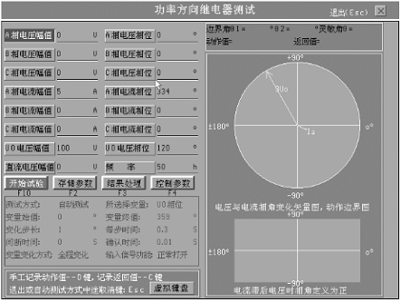
图2-14功率方向继电器程序主界面
“变量起始值”指自动测试方式中,所选择变量变化的起始值。其范围据所选择的变量 不同而不同,分别如下: 相位:-359°到359°,超过此范围,自动按360°循环变化。如设361°循环变化为1电压:0～120V。电流:0～40A。 变量终止值──自动测试方式中,变量可能输出的最大值,其取值范围同“变量起始值”。
变量变化步长─自动测试中,变量每步变化的步长,其取值范围如下:
相位:-359°到+359°。
电压: -120V到+120V 。电流:-40A到+40A。
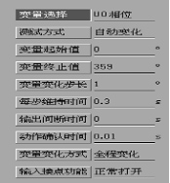
图2-15控制参数
当变量为负值时表示变量从起始值下降到终止值,反之表示上升变化。当起始值小 于终止值且变化步长为负值时将不输出。当变化步长为零时,变量一直输出起始值。 每步维持时间──自动测试方式中,变量每步输出的最长时间,此时间必须大于被测 继电器的动作时间。 输出间断时间──自动测试方式中,每步输出后,间断电流电压输出的时间,此参数 可用来让继电器动作后复归,对功率方向继电器边界角测试时,选择全程变化方式, 设置此时间为零。 动作确认时间──和其它程序一样,为防被测继电器动作接点抖动,测试仪要求收到 的动作信号维持此时间不变才确认动作或返回。此时间要求小于“每步维持时间”减 继电器动作时间。一般可设为0.01秒。 变量变化方式──包括“动作停止”、“动作返回”及“全程变化”。
“动作停止”表示收到动作输入信号后变量停止变化,记录动作值,结束测试。
“动作返回”表示收到动作信号后记录动作值,变量不停止变化,而是改变变化方向, 向起始值变化,当再次收到返回信号后,停止变化,结束测试,并记录返回值。
“全程变化”表示变量从起始值按变化步长变化到终止值,其变化不受输入信号影响, 从动作区变化到非动作区或从非动作区变化到动作区时, 据输入信号自动记录边界 值,其恒定按“每步维持时间”输出。故功率方向继电器边界角的静态试验,设“间断时 间”为0,“全程变化”方式,且“每步维持时间”要大于动作时间及复归时间。 输入接点功能──在手工测试方式中,可设置关闭输入信号通道,在输出过程中,计 算机不需不断查询输入信号,能使输出交流量频率更稳定。
2.14.3测试过程及测试结果显示
用鼠标左键点击“开始试验”处或按F10键开始输出。
1.手工测试：在手工测试方式下,按左上部所设置的电流、电压值输出,可以用键盘 或鼠标在线调节任一相电压、电流的幅值或相位。当“输入接点功能”设为正常打开 时,可自动记录所选变量的动作值、返回值。当“输入接点功能”关闭时,可手工记录 动作值、返回值。例如：当在线调节到某一值时,被测试继电器动作,按“D”键记录所 选变量的当前值为动作值，当朝相反方向在线调节到另一值,被测继电器返回时,按“Z”键记录所选变量的当前值为返回值。
在手工测试方式中,输出量的变化快慢由在线调节电流、电压幅值或相位的按键 快慢决定,每改变一次维持此输出直到下一次改变至新值为止,记录测试值后并不停止输出,需再次按F10键或用鼠标点击“停止试验”处停止输出,结束本次试验。
在测试过程中，右上部显示当前电流、电压的矢量图。
2.自动测试：开始输出时，按左上部所设置的值输出，但变量值按所设置的起始值 和变化步长朝终止值自动变化。
当“变量变化方式”为“动作停止”时，一旦收到动作信号自动停止输出，记录变 量此刻的值为动作值，结束试验。当为“动作返回”时，收到动作信号后，记录此刻 变量值为动作值，变量改变变化方向，朝终止值方向变化，当再次收到返回信号时， 记录此刻变量的值为返回值，并停止输出，自动结束试验。当选择“全程方式”时， 变量在所设范围内变化，自动搜寻动作边界值，当变化到终止值时停止输出，结束 测试，并把所搜到边界值１或边界值２记录下来。在搜寻过程中，从起始值按变化 步长朝终止值变化，每一步输出时间为“每步维持时间”，恒定不变；当越过动作区 与非动作区交界处时记录变量值为边界值，最多记录两个边界值。在整个过程中， 右上部显示所输出电流、电压矢量图。当所选变量为相位时，右下边显示搜寻的动 作区扫描点,用一“+”表示一点,搜寻结束后，画出边界角示意图，如有两个边界角 则计算出灵敏角。所记录的相角按电流滞后电压为正定义。
3. 每次测试完毕，需改变测试项目时，要注意变量涉及的各相电压电流参数没有 恢复初始设定值。
4.显示测试结果：自动测试“全程变化”方式下，测试结果显示在右顶部结果框第一 行，其余方式和手工测试均按动作值、返回值记录，显示在结果框第二行。
2.15 微机复压闭锁及功率方向保护
2.15.1程序功能
此程序主界面如图 2-16 所示。用于微机复压闭锁及功率方向保护进行动作值， 边界角，动作时间的自动测试。也可用来对距离阻抗继电器或电机失磁保护进行灵 敏角的测试。或电机逆功率保护，失磁保护进行动作值（电流电压）的测试。
2.15.2参数设置
1.突变量：启动时，先输出故障前状态，此态A﹑B﹑C电压为额定电压，相位为0°
﹑-120° ﹑240°，电流为0。“故障前时间”保证保护整组复归，突变量不启动时， 仅输出故障态。
2.测试边界角：故障状态变量可设置为各相电压电流相位﹑线电压相位。动作值定 义还可设为90°接线时各线电压与对应电流的夹角﹑负序电压与负序电流的夹角或 零序电压与零序电流的夹角。据保护类型灵活设定。
变量的变化范围要覆盖保护动作边界，步长大小据测试精度设定。为正时，变 量从始值逆时针向终值变化。为负时，变量从始值顺时针向终值变化。
变量变化方式为“动作停止”时，仅测一个边界角。为“单向全程搜索”时， 按设定方向单方向变化，测出二个边界角。为“双向全程搜索”时，按设定方向变 化，先测出一个边界角,然后跳到终止值，反方向朝初始值变化，测出另一个边界角。
间断时间设有非0值时，变量每变化一步，电流电压停止一断时间输出。在此时 间内不影响U=的输出。
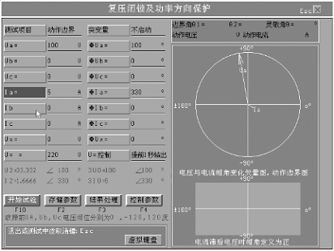
图2-16微机复压闭锁及功率方向保护测试程序主界面
如设定的变量为几相相位同时改变，则相位的值为主窗口设定的值加上变量的 值，也即变量涉及相的相位夹角始终不变。如设定的变量为线电压相位改变，则保 证线电压相位按设定的变量参数变化，三相电压相位夹角始终不变。每次测试完毕， 各相电压电流参数恢复初始设定值。
3.测电压电流动作值：变量可设为各相电压电流的组合，变量变化方式固定为“动 作停止”。其它与边界角测试项目相似。
4.测动作时间：先输出故障前状态，再转入故障状态，同时启动计时，在故障态若 确认开入量翻转，停止计时。
2.16 同期继电器及自动准同期装置测试
2.16.1程序功能
该程序用于测试同期继电器及自动准同期装置。程序主界面见图2-17所示， 左边为参数设置区，右边上方为压差、频差示意图,下方为模拟同步表。
2.16.2参数设置
母线（电网）侧电压U1规定从UA或UC通道输出,待并侧电压U2规定从UB或U0通道 输出。压差为U1-U2,频差为f1-f2)。两相电压分别串联，最高可输出二路220V电压。
改变U1、U2、f1、f2值时自动计算出压差或频差值。相应改变压差或频差值时 也自动调整U2或f2值。 测试方式分手工测试和自动测试。测试项目分压差、频差及导前角和自动调整三种， 手工测试方式下“自动调整”项目无效。
手工测试方式下,测压差时,设置f2与f1相同等于50HZ及U1与U2初始相角相同，调 整U2值,当同期装置合闸时,自动记录压差值。当输入信号功能关闭时按U键手工记录压差值,测频差时设U1=U2=100V,调整f2当同期装置合闸时,自动记录频差值，或按F 键手工记录频差值。当设U1=U2=100V,f1=f2=50HZ时调整U2初相角,当同期合闸时,自动 记录动作角或按F键手工记录此相位角差值。在线调整各量时，右边在线显示压差、 频差示意图。同步表也在线显示相角差，显示相角时一定要设f1=f2，否则同步表相 位显示与U1、U2相角不对应。在自动测试方式下,通过控制栏目中“控制参数”设置自 动变化的控制参数,自动测压差时首先设定f1=f2=50HZ, 设定电压U2从起始值按步长向 终止值变化,设定范围为0～120V。其中步长可设为负值,表示电压向减小方向变化。 当收到同期动作信号时停止变化，记录压差值。自动测频差及导前角时,与测压差类 似。频率设定范围为40～70HZ,不过首先应设定U1=U2=100V,当频率变化到动作频差内 时,若收到同期合闸信号,停止频率变化,记录此时频差值及U2超前U1的相角为导前角, 并计算导前时间(单位为秒)。
自动测试下自动调整项目可模拟发电机的自动调压和自动调频试验即U2及f2自 动调整试验。U2或f2按设定的滑差ΔU/Δt及Δf/Δt变化,也可以用此项目灵活
地进行压差、频差及导前角测试。
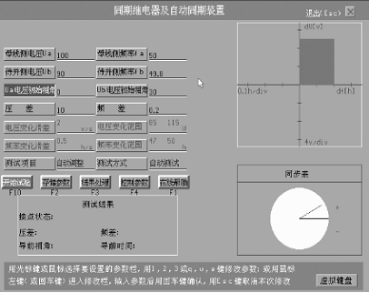
图2-17同期继电器及自动同期装置测试程序主界面
试验之前,先将同期装置的升压出口接点接至N1输入端子,降压接至N2端子,加速 接至N3端子,减速接至N4端子。同期合闸出口接至N5端子。试验开始后,U2和f2从初 始值分别按ΔU/Δt和Δf/Δt的速率变化：当N1收到装置的增压信号后,U2按ΔU/Δ t增加电压,当N2收到装置的减压信号时,U2按ΔU/Δt降低电压。当N3收到装置加速 信号时,f2按Δf/Δt增加频率,当N4收到装置的减速信号时f2按Δf/Δt降低频率。 当N5收到装置合闸信号时,计算机停止U2、f2输出并记录此时压差、频差及导前角, 并计算导前时间。
自动调整测试时,也可人为在 N1～N4 端子模拟加速、减速或升、降压信号,让 U2 或f2 按ΔU/Δt 或Δf/Δt 变化,分别测试压差或频差及导前角。
2.17 距离保护定值检验
2.17.1该程序功能
该软件用于一次性完成距离保护多项定值的检验。程序主界面如图2-18所示。 每次测试结果显示在界面中下部的结果框中，根据各种不同的故障设置参数计算出 的电流、电压数据和矢量图可以通过“图形显示”栏进入次级窗口查阅。
2.17.2参数设置
界面上部为设置的定值参数,可通过“阻抗定值”栏进入设置窗设置距离保护接 地及相间定值,阻抗角取值范围为0～359度。阻抗值取值须大于0。当模拟反方向短 路时，可把阻抗角取为180度加线路阻抗角或180度加背侧电源阻抗角。对于不同阻抗 段可输入不同的短路电流。
输出间断时间：用于每次故障模拟后需停顿的时间。在该时间内，测试仪停止电 压、电流输出。若不希望在试验过程中有电压失压情况发生，可将间断时间设置为零。 故障前时间: 每次模拟故障前，输出三相对称电压、电流的时间。三相电压为 额定相电压(一般取为57.74V)，三相电流为负荷电流（一般取为0）。测试中为了保 证每次故障模拟后使保护有足够的复归时间或重合闸充电时间，一般要求设置较长
的故障前时间，使保护完全复归或重合闸灯点亮后再开始下一次故障模拟。 故障时间: 每次故障维持的最长时间。应大于末段最长动作时间。
调整时间:开始试验时，可设置首先输出一三相对称的“调整”状态量（U＝额定 相电压，Ｉ＝负荷电流），在该状态下可以对保护作一些校对和检查，然后再进入 到故障前状态开始整个试验过程。
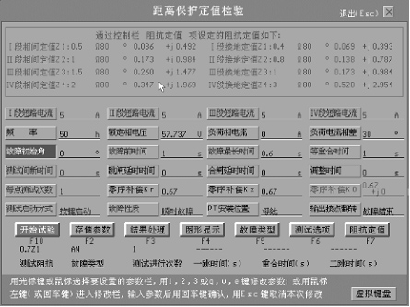
图2-18距离保护定值校验程序主界面
每点测试次数:每项测试重复的次数，如对应Ｉ段1.05倍定值下，Ａ相接地故障 重复测试几次。
输出接点翻转:输出接点初始状态为常开，翻转后为常闭状态，可选择在故障开 始翻转，则故障结束时复归。或选择在故障结束时翻转，重合永久性故障后复归。
对于每次测试，首先输出对称状态，等故障前时间到时模拟故障,如保护出口， 进入跳闸后状态，否则结束此次测试。在等重合时间内收到重合信号，进入对称状 态（瞬时故障）或故障状态（永久性故障），若在等重合时间内一直未收到重合信 号，结束本次测试。在重合后故障状态将再次查询跳闸信号，收到永跳信号进入三 跳后状态，经过等重合时间后，结束本次测试。若重合后为对称状态，经过同样时 间结束本次测试。每次测试后，若输出间断时间为零，自动进入对称状态，否则停 止一段时间输出。
按键测试方式下按上述过程结束一次测试后等待按键,输出下一次故障。直到所 选择的故障类型及短路点全部测完为止，停止输出自动结束试验。自动测试方式下， 自动进行下一次测试。其它参数可参见“整组试验”程序中的描述。故障类型中列出 可供选择的十种故障类型，测试选项列出可供选择的短路阻抗，打“√”表示选择，
“×”表示不选择,见图2-19所示。
2.17.3输入信号
跳闸、重合信号任意接至不同的信号输入插孔。
2.17.4运行程序
按F10键或用鼠标点击“开始试验”处开始运行，每次故障前，可摸拟故障检查电 流接线，需换电流接线时更换电流接线，按ESC键取消试验,按其它任意键进行设定 的下一次测试。等所有设定的测试结束后，自动停止输出，结束试验，可通过
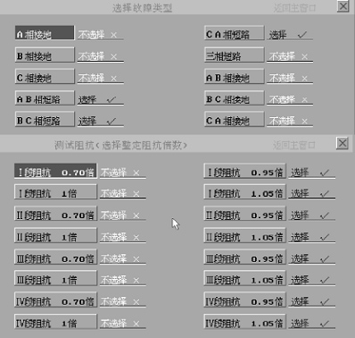
图2-19故障类型及测试选项界面
2.17.5接线
电流电压星形接线（三相电压黑色插孔分别用短路线短接）。跳闸,重合信号任 意接至N1～N5不同通道。
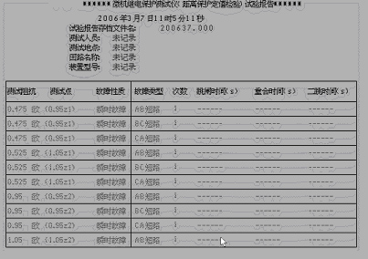
图2-20距离保护定值校验程序试验报告格式
2.18 零序保护定值检验
2.18.1程序功能
该软件用于零序保护的定值校验。可以自动测试最多四段零序保护。分别在定 值区内及区外测试，通过调整“区内区外系数”可以输出与定值不同比例系数的零序 电流。程序主界面见图2-21所示。
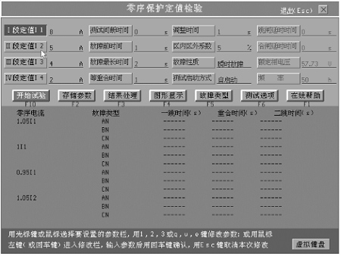
图2-21零序保护试验程序主界面
2.18.2参数设置
界面上部为参数设置区,在参数设置区左边四列为Ⅰ～Ⅳ段定值参数,其它参数 与“距离保护定值校验”程序相似。
故障时间: 每次故障维持的最长时间。应大于末段最长动作时间。如零序速断 电流太大，为避免大电流过长时间输出，也可单独先测速断。
 故障类型选项有Ａ、Ｂ、Ｃ三相接地三种类型，短路阻抗角规定为10度，短 路电压为自动计算，具体可通过“图形显示”栏目查阅各种测试选项下三相电压和电 流的幅值、相位及矢量图。试验报告格式见图2-22所示。
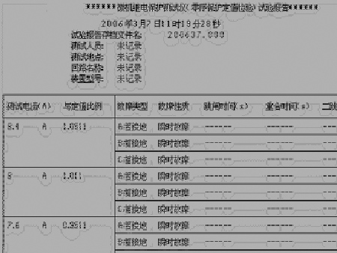
图2-22零序保护试验程序试验报告格式
2.19 速断过流保护定值检验
2.19.1程序功能
该软件用于速断过流保护的定值校验。可以自动测试最多六段电流保护。分别 在定值区内及区外测试，通过调整“区内区外系数”可以输出与定值不同比例系数的 电流。程序主界面见图2-23所示。
2.19.2参数设置
故障时间: 每次故障维持的最长时间。应大于末段最长动作时间。如速断电流 太大，为避免大电流过长时间输出，也可单独先测速断。
故障类型中列出可供选择的多种故障类型，据保护类型选择。例二相式过流保 护可选择AC短路也可选择AN和CN故障。
测试选项列出可供选择的短路电流与定值的倍数。打“√””表示选择，“×”表 示不选择,一般动作时间以1.2倍定值下时间为准。其它参数参见2.17。
2.20 负序电流保护定值检验
2.20.1程序功能
该软件用于负序电流保护的定值校验。分别在定值区内及区外测试，通过调整
“区内区外系数”可以输出与定值不同比例系数的电流
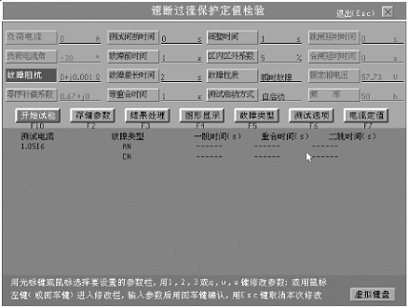
图2-23 速断过流保护定值检验程序主界面
2.20.2参数设置
故障类型中列出可供选择的相间和接地故障类型。相间故障时，短路电流是负 序电流的√3倍，接地故障时，短路电流是负序电流的3倍。
测试选项列出可供选择的负序电流与定值的倍数。打“√””表示选择，“×”表示 不选择。
短路电压据定值参数栏目中短路阻抗参数及短路电流计算得出，其它参数与
2.19相似。
2.21 工频变化量距离保护
2．21．1 程序功能
该软件根据国标《LFP-900 系列超高压线路保护装置检验规程》设计，用于 LFP
系列数字式线路保护装置的工频变化量距离部分的自动测试。
2．21．2 参数设置
1.试验之前首先选择测试项目及故障类型，打√表示选取。各项的试验均按检 验规程中所列算法并以各种典型的故障类型进行模拟试验。
2. 设置各项保护的试验参数。如阻抗整定值、故障电流、短路阻抗与整定阻抗 的倍率、最大故障时间以及故障方向等测试参数。变化量方向高频中，系数 m 的值 对 901 型一般取 1.2，详细说明请参见《LFP-900 系列超高压线路保护装置检验规程》。
4. 3. 在公共参数设置区中设置永久／瞬时性故障类型、以及各项时间、阻抗灵敏角 等参数。故障前时间一般要求大于保护的整组复归时间。参数设置参见下例规程：
分别模拟 A 相、B 相、C 相单相接地瞬时故障，AB、BC、CA 相间瞬时故障以 及正向出口三相短路故障，模拟故障前电压为额定电压，故障时间为 100～150ms。
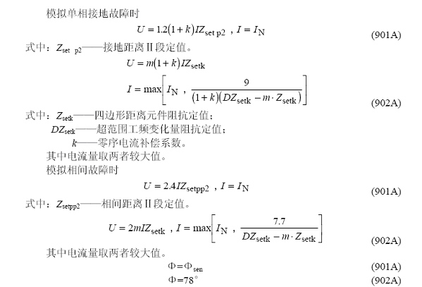
式中：Φsen——
式中：Φsen——灵敏
模拟正向出口三相短路故障时
U=0V，I=6IN，Φ=Φsen
一般情况下，取 m=0.9。当模拟故障电压较大(U＞UN)或电流量较大(I＞6IN)时， 可减小 m 值。
4. 界面上设置好的各项参数可由“存参”保存在硬盘中，下次试验时直接调出 到界面上而不必重新设置。
5. 保护装置与测试仪的接线与“距离保护”程序相同。 工频变化量方向保护检验(901A)或复合式距离方向保护检验(902A)仅投入主保
护投运连接片。 试验开始后，计算机将自动按顺序逐项进行试验，记录各项试验的保护动作时
间。试验中可随时通过“停止”按钮或“Esc”键退出试验。
2.22 阻抗继电器
2．22．1 程序功能
“阻抗继电器”程序主界面如图 2-24 所示。主要用于检验距离失磁阻抗继电器 刻度，灵敏角，扫描微机功率方向继电器动作区，此程序可以设置各种故障方式并 选择阻抗或阻抗角为变量，当设置前者为变量时可以校验阻抗刻度；当设置后者为 变量时可以校验微机功率方向继电器动作区或阻抗继电器灵敏角，这样比用现“阻 抗特性”程序做这两方面的测试更方便直观。
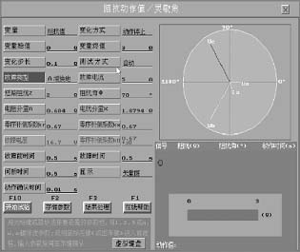
图 2-24 阻抗继电器程序主界面
2．22．2参数设置
变量变化方式──包括“动作停止”、“动作返回”及“全程变化”。
“动作停止”表示收到动作输入信号后变量停止变化,记录动作值,结束测试。故 阻抗继电器刻度校验,设 “动作停止”方式, 且“每步故障时间”要大于动作时间，“故 障前时间”要大于复归时间，“阻抗角”设为灵敏角，扫描范围要覆盖定值。“动作返回”表示收到动作信号后记录动作值,变量不停止变化,而是改变变化方 向,向起始值变化,当再次收到返回信号后,停止变化,结束测试,并记录返回值。“全程变化”表示变量从起始值按变化步长变化到终止值,其变化不受输入信号 影响,从动作区变化到非动作区或从非动作区变化到动作区时, 据输入信号自动记 录边界值,其恒定按“每步维持时间”输出。故继电器边界角的动态试验,设 “全程变 化”方式,且“每步故障时间”要大于动作时间，“故障前时间”要大于复归时间。静态试验时把“故障前时间”设为0,“每步故障时间”要大于动作时间及复归时间。
2.23 阻抗相位特性测试
2.23.1程序功能
该软件用于自动测试方向阻抗继电器,偏移或全阻抗继电器的各段阻抗动作相 位特性,并自动绘出特性曲线。程序主界面如图2-25所示。
2.23.2参数设置
1.扫描方式:有“辐射式”及“平行式”两种,对辐射式方式,可选择“附加测试角” 测试,针对所选择的阻抗角进行阻抗扫描（相对于中心阻抗的阻抗角）。
2.故障类型：包括单相接地,相间短路等六种故障状态。
3.零序补偿系数的实部（Ｒｅ）和虚部（Ｉｍ）：
软件中定义：
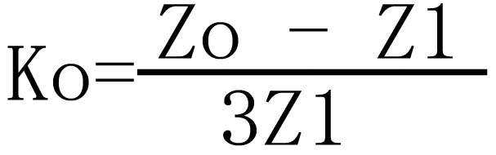 若考虑到Zo与Z1的阻抗角相等,则Ko仅为一实
数,其虚部为零。所以Ko的第二项（Ｉｍ）一般都取为零。
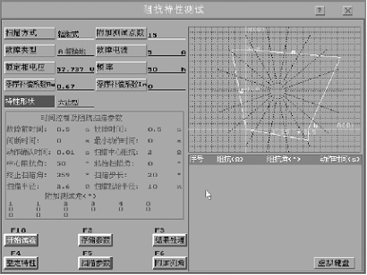
图2-25 阻抗相位特性测试程序主界面
4.接线方式:星形接线。
5.附加测试点:除了辐射式所确定的扫描线外,有时需要测出某些感兴趣的阻抗角下 的动作阻抗值。然而仅由辐射式测试方式下其参数的设置很难获得这些特殊的扫描 线。所以,在试验菜单上设有附加测试点的设置一项。测试点通过阻抗角进行设置, 最多可设置18点。
6. 整定特性：当扫描多边形特性时据用户输入的定值 X、R 及六个边角画出四边形 或六边形理想曲线。当扫描园特性时据定值 Z1、Z2、Φ1、Φ2 画出理想园特性。用 于粗略确定被测保护继电器的动作区域,并确定右上角图的 X、R 坐标比例刻度,为中 心点阻抗、扫描半径等测试参数的设置提供参考。Z1、Z2、Φ1、Φ2 的定义,见图2-26 所示，Φ1 和Φ2 以逆时针方向为正。试验之前最好先设置以上整定值,初步确 定边界范围,以便设置搜索区域。
7.额定电压:正常状态下三相电压值及故障状态下非故障相电压值,一般取Ue=57.74伏。
8.输出间断时间:每次扫描输出后，经过一间断输出的时间，再进行下一次扫描。通 过“扫描参数”进入次级窗口可设置扫描时间参数。
9.故障前时间: 每次故障摸拟之前先输出正常状态量,即U=Ue的三相对称电压,无 电流的常态量。等待故障前状态结束后再进入到故障状态。对于常规阻抗或距离保 护,为了提高测试速度,可以将该时间值设为零。但有时为了测试继电器的动态阻抗特 性,以使被测保护继电器的状态在故障前这一时间段内能够返回或恢复到正常状态。可 以将其设为某一个时间值,如0.1秒。对于微机保护,由于采用突变量启动方式以及每次 动作后需几秒甚至十几秒的整组复归时间,必须设置故障前正常状态的时间。以保证在 每次故障摸拟时首先启动突变量元件或故障摸拟之前微机保护得以整组复归。
10.故障时间:每次故障摸拟时故障的最长输出时间。为了保证测试精度,该时间值必 须大于保护继电器的动作时间。
11.返回时间:保护继电器出口接点动作以后,为了使其动作接点返回到常态,测试装 置再次进入到U=Ue ,I=0的正常状态。对于常规阻抗保护,当故障前时间设为零值时, 必须设置返回时间值,以保证保护继电器的接点动作后立即返回。该时间值必须大于 被测继电器的动作返回时间。
12.最小动作时间:测试中如果保护继电器的动作时间小于最小动作时间,继电器的 动作将不予认可。该时间值和故障时间相配合可扫描具有多个阻抗段的距离保护阻 抗特性。
例如：某三段式距离保护Ⅱ段动作时间0.5秒,Ⅲ段动作时间1.0秒。其阻抗特性 圆如图2-27所示。如果要测试距离Ⅱ段阻抗动作特性，为防止测试中距离Ⅲ段动作 及Ⅰ段动作对边界测试的影响，取故障时间0.7秒，使Ⅲ段不动作Ⅱ段可靠动作。取 最小动作时间为0.3秒，避免测试中距离Ⅰ段动作的影响，以保证所测试的结果是距 离Ⅱ段的阻抗动作边界。另外，故障前时间不能设置为零，如取为0.1秒，使距离Ⅰ、 Ⅱ段在每次故障之后动作接点能够返回到初始状态。
2.23.3阻抗特性扫描方式
(1)辐射式: 测试时围绕中心点扫描阻抗特性。见图2-28所示。
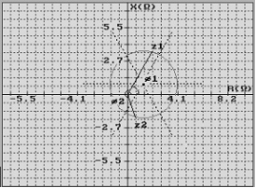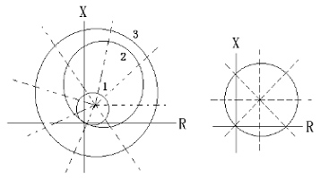
图2-26 Z1、Z2、Φ1和Φ2的定义示意图 图2-27 图2－28
中心点位置的阻抗和相位在界面次级窗口进行设置,可以在右边的R、X平面上移
动鼠标,按鼠标左键点取中心位置(阻抗值)。
起始和终止角: 相对于中心点而言的阻抗扫描起始和终止角度。见图2-29所示。
角: 相对于中心点而言的阻抗扫描起始和终止角度。见图2-29所示。
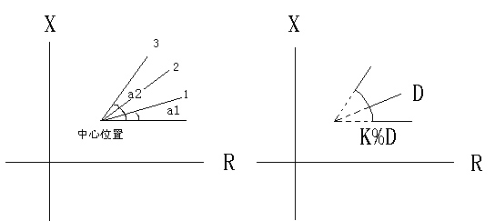
图2-29 图2-30
扫描半径:相对于中心点的扫描圆半径（Ｄ）。 起始扫描半经:扫描半径的百分比数（Ｋ％）。扫描只在K％D到D的这段阻抗范围内 进行。见图2-30所示。
扫描方式选择为辐射方式时,扫描范围由中心点阻抗位置、扫描半径、起始扫描 半经,起始角等决定扫描搜索区域。扫描区域必须完全覆盖被测试阻抗继电器的阻抗 动作区。否则,有可能找不出某些边界点阻抗值。但搜索区域也不能比动作区大得太 多,这样,测试时间将加长。起始角度一定时,角度步长决定测试线的密度或测试点的多少。 用辐射方式测试阻抗特性时,不仅可用于测试具有圆特性的阻抗动作边界,也可测试 其它多边形或不规则形状的阻抗特性,如苹果形、椭圆形及四边形等。见图2-31所示。
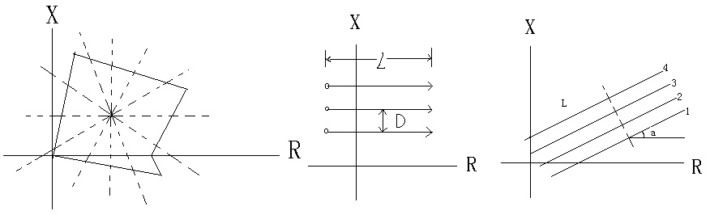
图2-31 图2-32 图2-33
无论是圆形特性或其它形状的阻抗特性,测试时应尽量使所设置的中心点阻抗值的 位置位于被测继电器阻抗特性的中心,这样所测到的边界点的分布才比较均匀。
(2)平行式：测试时测试线在阻抗平面上平行移动。见图2-32,2-33所示。
其中第一条扫描线的起始位置通过起始阻抗Z、Φ值设定,也可通过在R、X平面 上移动鼠标点取。
扫描倾角:扫描线在R、X平面上与R轴之间的夹角a、以逆时针方向为正。
扫描间距:扫描线之间的距离D、单位为欧姆。
扫描线数:扫描线总数。
扫描长度:扫描线长度L、单位用欧姆表示。 平行式扫描方式用于搜索阻抗继电器在某一阻抗角下阻抗动作值、电抗形阻抗
继电器的阻抗特性以及功率方向继电器的动作边界。见图2-34所示。
2.23.4搜索过程描述
测试开始后,测试装置进入故障前状态(如果设置为大于0的时间),输出正常态 电压电流。故障前状态结束后,首先使短路阻抗等于扫描区域内侧位置(辐射式)或扫 描线始端位置(平行式)阻抗,摸拟故障进入短路状态。如果在该点保护动作,且动 作时间大于最小动作时间,测试装置再经过一返回和短路前过程,然后取扫描区域外 侧或扫描线末端的阻抗值摸拟短路过程。如果在该点保护不动作,说明在该扫描线内 存在动作边界。接着按十倍测试精度改变阻抗值,沿着扫描线向边界值位置逼近。如 果测试开始后的第一点保护不动作或在第二点保护动作时,说明该扫描线内不存 在边界阻抗,于是放弃该扫描线的搜索而进入到下一扫描线。
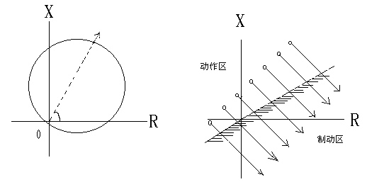
图2-34
为了在同样测试精度下减少搜索时间,在阻抗逼近过程中,采用阻抗变步长的方式进行逼近。每找到一点边界值,计算机将在屏幕上打上“+”进行标记。整个搜索过程顺序如图2-35所示。
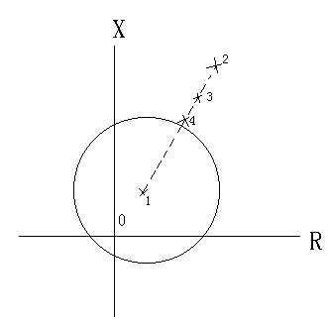
图2-35
2.23.5短路计算
包括单相接地,相间短路等七种故障状态。通过“故障类型”进行选取。软件采 用定电流的计算方法,短路电压由短路电流和短路阻抗计算产生。
设置短路电流、扫描半径或扫描长度、中心点阻抗或起始阻抗值时,有可能由于阻抗过大使计算出的短路电压大于所设置的额定电压Ue。对于Uf〉Ue的扫描线将自 动取消测试,所以有时在屏幕的阻抗平面上得不到我们希望的扫描区域。
当我们设置为一个圆形扫描区域时,而所测试的仅为一扇形扫描区,如果出现这 样情况,可通过减小短路电流或增大额定电压值Ue的办法来解决。
2.23.6试验报告格式如图2-36所示。
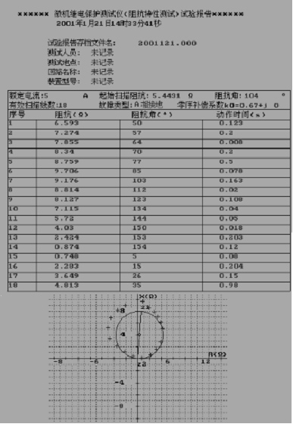
图2-36 阻抗相位特性测试程序试验报表格式
2.24 最小精工电流
2.24.1程序功能
该程序用于自动测试阻抗继电器的精工电流曲线。程序主界面如图2-37所示。 用户可以最多设置24点短路电流，对应每点短路电流，自动按对分搜索方法测出阻 抗继电器的最大动作电压，并自动计算出临界动作阻抗值。然后与额定电流下
的动作阻抗值相比，显示出在0.9倍额定阻抗下对应的短路动作电流。 在测试过程中，首先输出短路电流为设置的额定电流的故障状态，求出额定阻
抗，然后再按所设置的短路电流，一点一点测试，每点测试完毕，在其上的Z－I曲 线中显示“＋”号。其纵坐标为Z/Ze。其中Ze为测出的额定阻抗。在结果框中显示动 作阻抗Z，Z/Ze以及对应动作时间.
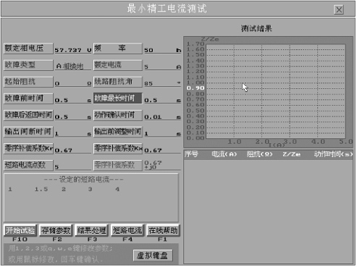
图2-37最小精工电流程序主界面
2.24.2参数设置
故障类型──可选择Ａ相接地、Ｂ相接地、Ｃ相接地，ＡＢ、ＢＣ、ＣＡ短路 及三相短路共七种类型。
额定电流──阻抗继电器的额定电流（选１Ａ或５Ａ），程序以此电流作为短 路电流，测出的动作阻抗为额定阻抗（Ｚｅ）。
短路电流点数──希望测试的短路电流点数，最多24点。
线路阻抗角──摸拟短路时的故障阻抗角，一般取阻抗继电器的最大灵敏角。
起始阻抗──对应每一点短路电流，自动按对分搜索方法测出最大动作电压， 搜索范围为起始电压至测试仪输出电压限制值（相电压限制为75Ｖ）。若继电器不 动作，降低短路电压，否则升高。直至两次动作值小于0.01V为止。在这个过程中， 短路电压的值始终不会低于起始电压，也即躲开了起始电压这一段范围。这个起始 电压就是所设定起始阻抗所对应的短路电压。（一般测试可以设为0V ）
其它参数与“距离保护定值检验”程序相似。
对应每一点大于10Ａ短路电流，程序设定一输出最大时限，超过此时限，关断 输出，等下一次搜索输出时才重新有模拟量输出。
试验报告格式见图2-38所示。 报告中曲线如图2-39所示。
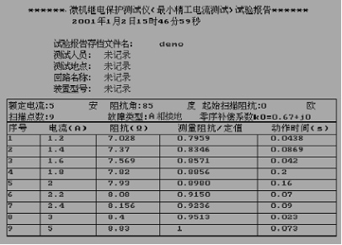
图2-38最小精工电流程序报告格式
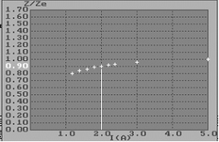
图2-39最小精工电流曲线
2.25 常规差动保护制动特性
2.25.1程序功能
该程序用于测试差动或平衡继电器的比例和谐波制动特性。程序主界面见图2-40所示
2.25.2参数介绍
制动电流频率:最高为450HZ,只能设为动作电流频率的倍数,例:动作电流频率 为50HZ,则制动电流按50HZ步长进行不同值的设定。其最低值为动作电流频率。
制动电流点数:最多24点。
程序规定B、C相输出制动电流，A相输出动作电流。电压UA=100V。
电流相位点数:可以通过“电流相位”栏目进入次级窗口设置制动电流滞后动作 电流的相位,以确定制动特性与相角差的关系。最多可设置5点。对于每一个制动电流动作电流按对分搜索输出不同的值,测出临界最小动作值。在每一步搜索以后，间断 一段时间再进行下一步搜索，此间断时间最小为一秒。当制动电流频率设置为动作电流频率的几倍时，可以测试谐波制动特性。对于谐波特性，结果显示栏中“制动 系数”定义
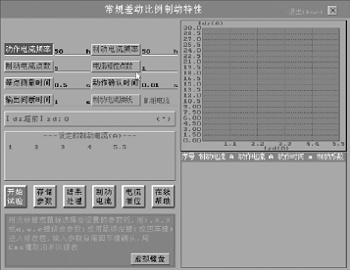
图2-40常规差动保护制动特性程序主界面
为制动电流/动作电流，当测试比例制动特性时“制动系数”定义为(“后一 点动作电流”减“前一点动作电流”)/(“后一点制动电流”减“前一点制动电流”)。
图2-41常规差动保护制动特性程序试验报告格式
在测试过程中,可用ESC键或鼠标右键中途取消试验。对于任一点制动或动作电 流，当任一相电流输出大于10A时,在每一步搜索过程中加于限时,超过此时限自动关
断输出,直至下一步搜索开始才恢复输出，一般应据所设制动电流，考虑间断时间的设置,让仪器能及时散热。
测试过程中,自动在制动特性曲线图中标出每一动作点,测试结束，通过“结果 处理”栏目可查阅、存储测试数据及特性曲线。如图2-41所示。
2.26 差动直流助磁
2.26.1程序功能
此程序用以测试差动继电器在不同阻尼抽头位置的直流助磁特性并显示助磁特性 曲线,可以在曲线上标示出希望分析的K值所对应的ε值。程序主界面如图2-42所示。
2.26.2使用介绍
1.参数说明：主窗口左上部为数据设置区,各栏目介绍如下:
制动直流点数: 最多23点。制动直流由BC相并联输出，设定直流电流的点数后, 对应每一点,由A相输出交流动作电流,按对分搜索方法,测出对应每一点直流电流的 动作交流电流值。
阻尼抽头数:差动继电器阻尼线圈整定位置一般有4个,据需要,检测一个或几个 位置下的助磁特性。
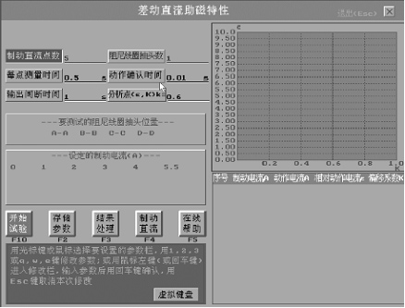
图2－42 差动直流助磁程序主界面
每点测量时间:对应每点直流电流,交流电流存在的最长时间,此时间需大于动 作时间。
动作确认时间:为防止误测继电器动作接点抖动信号,规定测试仪收到的动作信 号须经过动作确认时间后仍保持不变,才认为继电器确已动作。
输出间断时间:每测试一点后,中断交直流输出的时间,此时间要大于继电器复 归时间,为避免大电流连续输出,需设此时间让测试仪及时散热。
分析点(ε,K)K=:助磁特性曲线f(ε,K)中,往往希望分析对应某一K值下的ε值,
此参数设定后,在测试结果曲线中,自动画出对应此K值的下ε点,增强直观性。主窗 口左边中间显示已设定的阻尼线圈抽头位置,以及每点的直流电流值,其中直流电流 值由左下方的“制动直流”控制栏进入设置区,并且第一点不论设成何值,程序最后 置成0,也即程序首先测试在没有直流制动下的交流动作值。
2.测试过程：程序询问是否检测第一个阻尼线圈抽头位置下的特性,按ESC或鼠标右 键跳过,按其它键或鼠标左键开始测试,程序首先由A相电流输出交流电流, 直流不 输出,测试无直流时的交流动作电流。然后据设定的各直流点值,输出直流电流,经过 一短时间后,A相输出交流动作电流,若收到保护动作信号,停止输出,否则经过每点 测量时间后,才停止输出。经间断时间后,据上次保护动作与否调整动作电流再测试, 一直到两次测试所求的动作电流差小于0.01A。测完第一点后,重复上述过程测试以 后各点,直至测完设定的所有点。测完所有点后,若设定的阻尼抽头数不为1,则询问 是否检测下一抽头位置,按ESC键或鼠标右键跳过此位置,若要检测需在此时改变抽 头的位置,按其它任意键重复上述过程,测完所有抽头位置后,程序自动结束试验。
在测试中途可以按ESC键或鼠标右键取消测试。测试结果显示在右下方结果框中, 据动作电流,制动直流计算出K及ε值,ε=Iｄ/Iｄｏ,K=Iｚ/Iｄ,其中Iｄｏ-无直流时动作 电流;Iｚ-直流电流,Ｉｄ-交流动作电流,对应每一点,动作时在其上方的图中标出-
“+”点。测试结束后按ESC键或用鼠标左键点击主窗口右上角退出方块退出此程序。
2.接线方法：B相电流接动作线圈,A相电流端子接至直流制动线圈,动作信号接N1～N5任一输入信号端子。
2．27 微机差动保护制动特性
2.27.1 程序功能 该软件是根据微机型或集成电路型差动保护的特点设计的自动测试模块，
用于多段式差动保护比例制动特性曲线和谐波制动特性曲线的测试。可选择全自动 验证，单点自动验证或手工单点检验差动比例保护动作情况。与“常规差动继电器 制动特性测试”不同，本模块不是直接给继电器加上动作电流和制动电流进行试验， 而是模拟变电器原边电流和付边电流加至保护，由保护组合出动作电流和制动电流 进行试验。
2．27．2 变压器差动保护试验原理
1． 常规差动继电器的试验原理 常规差动继电器是将变压器原边电流 I1 和付 边电流 I2 通过接线方法组合成制电流 Iz 和动作电流 Id，将 Id 和 Iz 直接接入差动继 电器，通过改变 Id 和 Iz，绘制比率制动曲线，即 Id-Iz 的二维曲线。试验时先给定 一个 Iz 值，调节 Id，当 Id 达到某一值时，即为该制动电流时的动作电流，然后改 变 Iz 值，重复再作一个动作电流。如此循环测出 Iz-Id 曲线。
2． 微机差动保护的试验原理 微机型差动保护则是将原边电流 I1 和付边电流 I2 直接接入保护中，由保护内部的软件计算组合出 Id、Iz，来实现差动保护动作过 程。由于 Id、Iz 未接出，试验时只能通过改变 I1、I2 来达到改变 Id 和 Iz，从而绘 制比率制动曲线的目的。
3．微机差动保护的试验方法 三卷变保护试验一般简化为两卷变做，每一次只 做两侧。计算机固定 Iz 值，调节 Id，根据保护的 Id 和 Iz 计算公式计算出给定的 Id、
Iz 对应的 I1，I2。用测试仪输出 I1 和 I2 两路电流加入差动保护原边和付边中（一 般用 IA 作 I1，IB 作 I2，IC 作附加相）。当保护动作时，在制动曲线图上记录一个 点。见图 2-43，2-44。
4．微机差动保护的制动电流和动作电流计算方法 一般的变压器有Y/Y-12 型、 Y/△-11 型 Y/△-1 型。一般 CT 极性定义按照流入变压器为正、流出为负的接线方 式，设变压器原边电流 IA、IB、IC，付边电流 Ia、Ib、Ic：
●Y/Y-12 型：各相用于内部计算的计算电流为 IA、IB、IC 和 Ia、Ib、Ic 设某相 的原付边电流分别为 I1 和 I2，则该相的 Id 和 Iz 计算方法以下例公式说明（原付边 CT 补偿系数简化为 1 分析）：
Id=I1+I2 Iz=(I1-I2)/2 （选两侧电流和的一半作制动电流）
●Y/△-11 型：各相用于内部计算的计算电流并不是 IA、IB、IC，而是经相位 补偿后的电流：
IA’=(IA-IB)； IB’=(IB-IC)； IC’=(IC-IA)；
Ia=Ia； Ib=Ib； Ic=Ic
对Ａ相，Id=IA’+Ia=(IA-IB)+Ia
Iz=(IA’-Ia)/2=((IA-IB)-Ia)/2
做试验时一般是一次做一相，做Ａ相对，只加 IA、Ia，IB=0，则得：
Id=IA’+Ia=IA+Ia
Iz=(IA’-Ia)/2=(IA-Ia)/2
由此可得各相的通用计算方法为：
Id=I1’+I2=I1+I2
Iz=0.5(I1’-I2)=0.5(I1-I2)=0.5×I1-0.5×I2
●Y/△-1 型：各相用于内部计算的计算电流为
IA’=(IA-IC)； IB’=(IB-IA)； IC’=(IC-IB)
Ia=Ia； Ib=Ib； Ic=Ic
参考 Y/△-11 型算，可得各相的通用计算方法为：
Id=I1’+I2=I1+I2
Iz=0.5(I1’-I2)=0.5(I1-I2)=0.5×I1-0.5×12
● 其它各种计算公式 不同厂家的保护，计算公式不同，所以测试时必须选择相应的计算公式。据变 压器接线方式及 CT 平衡系数等正确设置公式中的系数。祥见附录 1。
● 做差动保护试验时，应该将保护的“CT 断线闭锁”功能退出。
5． 测试仪第３组电流 IC 的用法：
对 Y/△-11 型和 Y/△-1 型，做Ａ相试验时只加 IA 和 Ia 时，此时 IA’=IA，IB’=0， 但 IC’=-IA。
这样Ｃ相的计算电流不为０，导致Ｃ相动作电流 Id 不为 0，Ｃ相将会抢动。解 决的方法之一是在 C 相付方加一电流 Ic，其值 Ic=IA，则 C 相动作电流 Id 为
Id=IC’+Ic=(IC-IA)+Ic=(0-IA)+IA=0
不会引起Ｃ相错误动作。所以做试验时一般用测试仪 IC 相输出一个附加电流加至差 动保护。
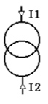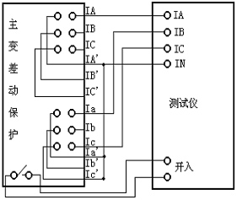
图2－43微机差动保护的试验方法 图2－44 微机差动保护的试验接线
做主变保护Ａ相比率制动特性试验时，保护与测试仪接线方法如下表：
主变接线方式 主变 1侧 主变1侧IB 主变1侧 主变2 侧 主变2 侧 主变2侧 主变 2侧Ic
Y/△-11主变 IA接测试仪 IC Ia接测试仪 Ia接测试仪 Ib接测试仪 接测试仪IC
Y/△-1型 IA接测试仪 IB接测试仪 IB接测试仪 IC接测试仪
Y/△-9 型 IA 接测试仪 IB接测试仪 IB接测试仪 IC
做Ｂ相（或Ｃ相）试验时保护侧各相接线顺序向后转动一相（或两相）即可。
2.27.3 程序界面介绍
1．主界面如图 2-45。在窗口上部可选择试验项目（比例制动和谐波制动）及测试 方式（全自动，单点自动，单点手工）。分配测试仪各电流相输出通入绕组Ⅰ、Ⅱ侧 电的电流（一般用 IA 作 I1，IB 作 I2，IC 作附加相）。谐波制动试验时还可设置谐 波次数及选择谐波施加在Ⅰ还是Ⅱ侧。窗口下部为某个差动电流，制动电流设置点， 可据所选择的差流、制动电流计算公式导出Ⅰ、Ⅱ侧电流，单点手工测试时，将输 出此计算的电流，以检验保护在此点动作情况。自动测试时，在此位置在线显示目 前输出的Ⅰ、Ⅱ侧电流值。
2．窗口右上部为制动特性理想曲线图，通过窗口底部“曲线参数”窗口，可以输入 定值单上的拐点，各段斜率，差流门槛值及差流速断值，据此可以定义出理想曲线
。设置某段测试点数，自动在曲线图上画出自动搜索线，位于定义的有效 Iz 范围外 的搜索线无效。除此自动计算的搜索点外，用户还可以最多再设置 6 点附加测试点， 以验证曲线上某些特殊点。
在此处斜率计算公式为 Kid=△Id/△Ir,若定值单上制动系数公式不一样，则需 进行换算，计算出各段折线按此公式计算后的折线斜率后再输入。
3．不同厂家，不同型号差动保护的差流、制动电流公式不一样，通过 Id、r 公式可 以选择其计算公式，在选择公式时，需设置各侧电流的修正系数，参照定值单上各 侧平衡系数及相位修正系数进行计算后设置。
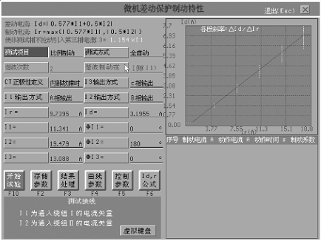
图 2-45 微机差动保护比例制动特性程序主界面
4．曲线图上蓝色搜索虚线为差流（Id），制动电流（Ir）设置冲突或电流超过测试 仪输出范围的点。自动测试时，将取消这些点的测试，可以将鼠标移至曲线图上， 查阅某点 Id、Ir 值，按左键选择此点，此点计算出的各侧电流将显示在曲线左边相 应栏上。手工测试时，将输出此点电流，单点检验保护动作情况。
2.27.4 自动搜索参数
1.通过界面“控制参数”进入搜索参数设置窗口，搜索方式有二分法及线性搜索两 种，搜索范围选择对应此点 Ir 的理想临界 Id 的百分比，二分法搜索时，先搜索范 围的下界，若此点动作，说明此范围内不存在临界动作点，放弃此点搜索。若不动 作再搜索上界，若也不动作，说明此范围不存在临界点，放弃搜索，否则自动进入 下一步搜索，直止前后两次动作值误差小于设定的搜索精度。（相对精度是指对应此 点理想 Id 的百分比值）
2. 对于线性搜索，首先搜索范围起始点，若保护不动作，当起始点（Id）值大于终 止点（Id）值时，说明设置在制动区，放弃此点测试，否则，第二步时搜索终止点，
按上述描述类似地确定此点是否存在临界点，若存在，则继续按十倍精度的步 长线性增大或减小 Id 值向终止值搜索，直止搜索到动作与非动作交界区后按设定精 度值的步长反方向搜索临界动作 Id 值。
3.每步搜索时输出电流的最长时间可通过“每步时间”设定。间断时间：上一步搜索后，经此时间后进行下一步搜索。复归时间：若上一步搜索时保护动作，经此时间让保护复归，再进行下一步搜 索。确认时间：保护动作后，经此时间连续检测动作信号仍保持不变才确认保护动
作。 本程序可输出三相电压,当保护有负序电压闭锁时,可接入电压,解除闭锁. 当选择谐波制动时只加一侧电流，固定基波，改变谐波进行测试。其它参数与
比例制动类似。也可用“叠加谐波”程序试验。
2.27.5 结果显示
测试时，对应差流，制动电流和每步动作情况在结果窗中在线显示。搜索到临 界 Id 后，按设定的制动系数公式自动计算出每点制动系数，同时在曲线上对应点标 上记号。
注意此时公式为制动系数计算公式，通过“Id、r 公式”窗口栏目选择，可能 和曲线图上各折线斜率定义不一致。
测试完毕后，通过“结果处理”可查阅详细结果及曲线图。
2．28 复式差动保护制动特性
2.28.1 程序功能
此程序与“微机差动保护制动特性” 程序相似。用于母线复式差动保护测试。 不同之处：1.不固定制动电流 Ir,而时固定 Ir-Id 来动态搜索动作电流 Id。
2.Ir，Id 计算公式固定:Ir=|I1|+|I2|,Id=|I1+I2|。
3. 斜率计算公式为 Kid=△Id/△(Ir-Id)。
2.29 变压器差动保护间断角的测试
2.29.1程序功能
应用于采用各相电流间断角与导数波宽判别励磁涌流原理的变压器差动 保护间断角测试。
程序输出三相电压、电流。其波形可设置为正弦波或非正弦波，当为后者时， 波形间断角及波宽可改变。
2.29.2 参数介绍 波形：有正弦波及非正弦波两种选择。当选为后者时，波形为一波宽为 GW
的正弦正半波，然后间断 Gθ角。若设置初始角为 G0 时，正弦正半波起始时刻向后 移 G0 角度,也即首先为 G0 角度的间断，然后为 GW 角度的正弦正半波，最后为 Gθ-G0 角度的间断,由此形成一个周期波形。当为正弦波时，频率为 50HZ，初始角及幅值可任意设置。幅值：当波形为正弦波时，指有效值。当为非正弦波时，指正弦正半波部分波 形峰峰值除以√2。波形间断角与波宽：间断角 Gθ及波宽 GW 之和须小于 360 度，GW 须大于 10 度， 初始角 G0< =Gθ。当波形为非正弦波时，改变 GW、Gθ或 G0 时，相应波形显示在右 部窗口中。
2.29.2 测试介绍
据要测试的保护相别，连接测试线、动作信号线。据连线设置电流波形、间断角、 波宽及幅值，电压一般置幅值为 0。首先设 Gθ>65°，并让差流大于动作值，闭锁
比率差动保护，按回车开始输出，检验保护是否出口。再按回车结束输出。
然后仿上述操作减少 Gθ，记录保护出口时 Gθ、GW 值。
2.30 i-t动作特性测试
2.30.1程序a功能
本程序主界面如图2-46所示。用于测试过电流继电器以及方向电流继电器 的电流时间特性曲线。
测试方向电流继电器时，要求测试装置有电流、电压量输出。三相电压值大 小通过“相电压幅值”参数可在0～120V之间任意设置，而且三相对称。故障电流 相角可通过“电流相位角”参数设定。设置无方向时，三相电压不输出。
通过设置不同的短路电流，自动测出对应不同短路电流的动作时间，画出i-t特性曲线，曲线坐标可选择对数或直角坐标，其中纵坐标为t,横坐标为标幺值i*。
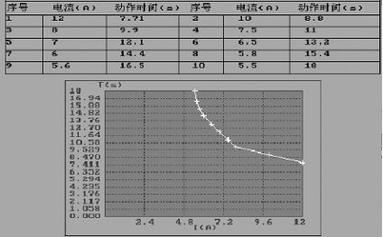
图2-46 i/t动作特性测试程序主界面
2.30. 2参数设置
特性曲线通过“特性曲线”栏目进入次级窗口设定。分三种类型，其中“标准 特性”及“I2T”通过设定相应公式中变量形成。“自定义” 通过设定至少3点特 性点形成。此曲线可用于与实测点结果比照。
测试电流设定范围：三相并联：0～120A（三相并联接线），其余为0～40A。 在设定均匀递变测试点外，还可设定最多7点附加电流测试点。这些点可通过鼠标 在特性曲线图上点取设定。最多可设定110点测试点。
故障前时间: 故障前态维持时间。对应每一测试点，先输出故障前状态（三相电压对称，电流为0），让保护动作复归。
故障最长时间: 对应每一点短路电流,若继电器一直不动作其输出的最长时间,若中间收到继电器动作信号,立即停止输出,记录动作时间,进行下一点测试。
附加电流点数：最多7点。
间断时间：上一点测试后，停止测试，经此时间后再进行下一点测试。
相电压幅值：三相对称电压值的大小，用于测试方向电流继电器。
电流相位角：“CT极性”为“正方向”时，故障电流的相位为设定的“电流相位角”值，为“反方向”时，故障电流相位为设定的“电流相位角”值加180º。见下表所列不同故障类型下短路电流（id）的相位（Ψ）定义。
故障类型：有A、B或C相接地，AB、BC或CA两相、三相短路、负序电流、零序电流及三相并联十种类型。
故障类型 | ΦUa | ΦUb | ΦUc | Ia | Ib | Ic
AN | 0º | -120º | 120º | Id∠Ψº | 0 | 0
BN | 0º | -120º | 120º | 0 | Id∠Ψº | 0
CN | 0º | -120º | 120º | 0 | 0 | d∠Ψº
AB | 0º | -120º | 120º | Id∠Ψº | Id∠Ψ+180º | 0
BC | 0 º | -120º | 120º | 0 | Id∠Ψº | Id∠Ψ+180º
CA | 0º | -120º | 120º | Id∠Ψ+180º | 0 | Id∠Ψº
ABC | 0º | -120º | 120º | Id∠Ψº | Id∠Ψ-120º | Id∠Ψ+120º
负序电流 | 0º | -120º | 120º | Id∠Ψº | Id∠Ψ+120º | Id∠Ψ-120º
零序电流 | 0º | -120º | 120º | Id∠Ψo | Id∠Ψº | Id∠Ψº
三相并联 | 0º | -120º | 120º | 0.33Id∠Ψo | 0.33Id∠Ψº | 0.33Id∠Ψº
U=电压可设定为提前1秒输出，在整个测试过程一直输出。可用作保护工作电源。
对于每一点短路电流，其值大于10A时，规定一输出最大时限，当此时限到时，自动关断输出，直至下一点测试才恢复输出，以防止“故障最长时间”设置不合理时，让仪器超长时间输出大电流。若设置短路电流较大，可以把“间断时间”相应设长一些，让仪器能及时散热。
2.30.3测试
接好测试线,信号线后,设置所有参数,用鼠标点击“开始试验”处或按F10键开始输出,对应每一点电流,当继电器动作时,在i-t曲线上标出一“十”号若在最大故障时间内一直不动作,自动停止输出,进行下一点测试,在测试中途可用鼠标右键或ESC键取消试验。测完所有设置的短路电流后，自动停止输出，结束试验，可通过“结果处理”栏目存贮本次试验结果。试验报告格式见图2-47所示。
图2-47 i/t动作特性试验报告
2.31 u-t动作a特性测试
2.31.1程序功能
本程序与“i-t动作特性”相似。用于测试电压继电器的电压时间特性曲线。 通过设置不同的短路电压，自动测出对应不同短路电压的动作时间，画出u-t特 性曲线，曲线坐标可选择对数或直角坐标，其中纵坐标为t,横坐标为u。
2.31.2参数设置
故障前相电压值大小可在0～120V之间任意设置。 故障态电压变量可设为任意一相或几相电压，电压相位与故障前态相同。变
量范围为0～120V。最多可设定110点测试点。否则需缩小测试范围或增大变化步 长。
动作值定义可为任意一相电压或线电压幅值。
2.32 f-t动作特性测试
2.32.1程序功能
本程序与“i-t动作特性”相似。用于测试继电器的频率时间特性曲线。通 过设置不同的频率点，自动测出对应不同频率的动作时间，画出f-t特性曲线， 曲线坐标可选择对数或直角坐标，其中纵坐标为t,横坐标为f。
2.32.2参数设置
故障前后态相电压值大小可在0～120V之间任意设置。故障前电压频率可设 定，一般设为额定频率。
故障态电压频率范围为1～450Hz。最多可设定110点测试点。否则需缩小测试 范围或增大变化步长。
2.33 u/f-t动作特性测试
2.33.1程序功能
本程序与“i-t动作特性”相似。用于测试反激磁保护继电器的u/f-t特性曲 线。通过设置不同的频率或电压点，自动测出对应不同频率或电压的动作时间， 画出u/f-t特性曲线，曲线坐标可选择对数或直角坐标，其中纵坐标为t,横坐标 为u*/f*。
1.33. 2参数设置
变量可设为任意一相或几相电压，也可设为频率。 变量为电压时，故障前态相电压值大小可在0～120V之间任意设置。故障态电压变量范围为0～120V，非变量的电压与故障前态相同。所有相的相位与故障前态 相同。电压频率为额定频率。动作值定义可为任意一相电压或线电压的u*/f*。
变量为频率时，故障前后态相电压不变，大小可在0～120V之间任意设置。故 障态电压频率范围为1～450Hz，故障前电压频率为额定频率。动作值定义可为任 意一相电压或线电压u*/f*。最多可设定110点测试点。否则需缩小测试范围或增大变化步长。
2.34 整组阶梯动作时间特性测试
本程序用于阶梯动作时间特性的测试及定值检验,软件界面及参数设置方法与
“距离保护定值检验”程序相似。其中内缩系数为设定短路阻抗与定值的比例系数, 例如设为0.05, 则短路阻抗可设定为0.95和1.05倍定值阻抗。
在本程序中关闭输出接点功能，另外所选故障规定为瞬时故障。在测试结果中 只显示跳闸时间和时间特性曲线。
同样在设置参数后可以通过“图形显示”栏目查阅各种测试选项的三相电压、电 流矢量图及数据。
2.35 整组试验
2.35.1 程序功能
本程序用于距离、零序等保护系统的整组试验及定值检验。程序主界面如图2-48所示。 上部为参数设置区，可选择不同故障类型，软件根据被测保护动作情况可模拟不同 的状态走向,如跳后、重合后等状态。通过控制栏目中的“其它参数”还可设置电源阻 抗参数，可摸拟故障暂态非周期直流分量;另还可摸拟故障时对侧保护跳开开关，健 全相负荷功率倒向，以检验保护的相继动作特性。通过“转换故障”控制块，可调 节转换故障参数，其中“健全相功率倒向”参数有两个，分别对应故障及转换故障 态。例如可设置故障为正向故障、健全相功率不倒向,经一短时间后在跳闸前转换为 另一反向故障并且健全相功率倒向，或转换为同一正向故障但健全相功率倒向，以 模拟双回线路某些特殊情况。
对转换故障，可以选择在故障点处，也可以选择不同点处发生转换，转换故障 类型可以选择与故障类型相同，也可以不同。
2.35.2 参数介绍
“故障类型”──可有A、B、C任一相接地故障,A、B、C任两相短路或接地故 障和三相短路共10种选择。
“故障性质”──选择是永久故障还是瞬时故障。
“定值阻抗”、“定值阻抗角”两参数可以Z、Ф方式设定被测保护阻抗定值, 也可以通过“定值电阻” 、“定值电抗”两参数以R、X方式设定被测保护阻抗定值。 当以Z、Ф方式设定后,R、X方式定值自动相应变化,反之,以R、X设定后,Z、Ф方 式两个定值参数也相应自动变化。
“故障阻抗/定值”──表示所模拟短路阻抗与设定的“定值阻抗”相比的倍 数，此倍数乘上“定值阻抗”就是短路阻抗(其值显示在紧随其后的栏目中)。短 路阻抗是据所设定的“故障阻抗/定值”及“阻抗定值”自动计算出的，不可直接调 整。阻抗值设定必须大于0，阻抗角范围为0～359.9度,相位级差为0.1度。当模 拟反方向故障时，可以把阻抗角设为180度加定值阻抗角,如果考虑电源阻抗角与 线路阻抗角不等也可以设为电源阻抗角加180度。
“故障电压”──所模拟故障的故障残压。对接地故障和对称故障为故障相相电 压。对两相短路故障为两故障相线电压。
“故障电流”──所模拟故障的故障相电流值。
“额定电压”──对称状态相电压值，一般设为57.74伏。
“对称负荷电流”──对称状态每相相电流值，一般设为０。

图2-48 整组试验程序主界面
调整短路电流或短路电压，可以自动计算短路阻抗，从而据定值阻抗自动算出短路阻抗与定值的倍数。或设a定“故障阻抗/定值”倍数，软件据定值阻抗自动计算出短路阻抗。然
图2-49
后据设定的短路电流，自动调整故障电压。 无论何种方法设定参数，当计算出的电压、电流超过仪器输出范围将提示参数越界，按任意键或鼠标右键后，越界报警信息消失，并自动取为值域临界值。 可重设此参数。若改变定值阻抗参数或故障类型（或对接地故障，改变零序补偿 系数）软件据目前的短路电流，短路电压所决定的短路阻抗，自动调整“阻抗/定值” 参数。“对称状态时间”──开始试验后首先输出Ａ、Ｂ、Ｃ三相对称电压、电流(一 般为57.74V、0A)的时间，此时间要求大于保护复归或重合闸充电时间。“故障态最长时间”──故障状态可能维持的最长时间，在此时间内，若保护 动作结束故障状态。若没收到保护动作信号则此时间到时，结束本次试验，此时 间要求大于保护动作时间。“动作确认时间”──防被测保护动作接点抖动，当收到动作信号后，经过此 时间延时,动作接点若一直稳定维持动作状态，才确认保护已动作，否则不认为 保护已动作。
“跳闸延时时间”──确认保护动作后，经过此时间后，切断故障电压电流， 可用于模拟开关跳闸时间，一般可设40～100ms。
“合闸延时时间”──确认保护发出重合信号后，经过此时间后才转到重合 后状态（对称状态或故障状态），可用以摸拟开关合闸时间。 以上时间意义可参见图2-49所示
“PT安装位置”──设置保护PT安装在母线还是线路侧，当在母线侧时，故障 跳闸后，跳开相电压为额定相电压，电流为０。当在线路侧时，故障跳闸后跳开 相电压电流均为０。
“单相故障跳单相？”──摸拟综重单跳还是三跳设置功能。当设置为单跳 时，对单相接地故障，在跳开后状态中故障相摸拟跳开后状态，其它两相状态不 变，当设置为三跳时,在跳开后状态中，三相同时为跳开状态（电流为０，电压 为０或额定电压）。
“健全相功率倒向？”──当设有负荷电流时，对故障状态中健全相负荷电流的相位可以设置为与对称态负荷电流相位差180度。若程序设定对称态负荷电流 滞后相电压30度,倒向后即为滞后210度。用此模拟线路未端故障对侧保护跳开开 关后，健全相出现容性电流情况，以检验本侧保护的相继动作特性。
“故障初始角”──对称状态转到故障状态的电压合闸角，此角以故障电压为参 考。如下表：

ｚｏ－ｚ１
“零序补偿系数Ｋ０”──接地故障中用于计算短路阻抗，Ｋ０＝─────。
３ｚ１
ｒｏ－ｒ１ ｘｏ－ｘ１
电阻零序补偿系数Ｋｒ＝─────，电抗零序补偿系数Ｋｘ＝────，其中Ｚｏ，
３ｒ１ ３ｘ１
Ｘｏ，ｒｏ分别为零序阻抗，零序电抗，零序电阻。ｚ１，ｘ１，ｒ１分别为正序阻抗， 正序电抗及正序电阻。经过推导得出Ｋｒ＝Ｋｘ时，Ｋｏ＝Ｒｅ＋ｊIｍ＝Ｋｒ＝Ｋｘ（其 虚部Ｉｍ为０）。所以对不同微机保护定值清单中零序补偿系数的两种不同给出方 式均可用Ｋｒ，Ｋｘ方式设定。当清单中给出Ｋo时，可以把Ｋｒ，Ｋｘ均设为Ｋｏ值。 界面中Ｋｏ一项据Ｋｒ，Ｋｘ自动计算，不可直接调整。
“故障是否发生转换？”──可以在故障出口前后，重合前后摸拟转换性故障。 转换故障可以设定为不同的地点。其故障参数通过“转换故障”栏进入次级窗口设定， 各故障参数定义同主界面故障参数。对于转换故障参数需要在主界面故障参数设定 后最后设置，否则可能因前面Ｋｒ，Ｋｘ等参数的重新设定而影响转换故障短路阻抗 的计算。
“故障转换时刻”──从故障开始算起到发生故障转换的时间。
“输出接点翻转时刻”──可以设置在故障开始或故障结束时，让五对输出接 点状态发生翻转。
“输出接点初始状态”──有常开常闭两种选择。设置常开时，在翻转前，01～
04为常开状态,05为截止状态.设置常闭时,和“常开”刚好相反。
系统频率──设定范围为35～100HZ。 其它参数设置窗口参见图2-50所示
“电源阻抗、阻抗角”──保护安装处背侧电源系统阻抗参数。此阻抗主要用于故障 时修正故障电压电流相位突变量，以适用不同微机保护动作特性，其不参加故障状 态电压、电流幅值的计算，一般情况，把电源阻抗值设为０，电源阻抗角设为短路 阻抗角让其不修正常规短路计算出的故障电压电流突变量，另外，当要摸拟故障暂 态非周期直流分量时也要据此参数计算直流分量衰减时间常数及直流分量大小，可 据被测线路大小运行方式设定此阻抗参数值。

图2-50其它参数设置
“非周期直流分量”──设置叠加非周期分量时,在故障开始瞬间有一衰减的直 流分量叠加在正弦信号上。 ｔ
其中：直流电流分量： － ──
τ
ｉDC(t)=-Iperm sin(α-Φk)e
“电源阻抗、阻抗角”──保护安装处背侧电源系统阻抗参数。此阻抗主要用于故障 时修正故障电压电流相位突变量，以适用不同微机保护动作特性，其不参加故障状 态电压、电流幅值的计算，一般情况，把电源阻抗值设为０，电源阻抗角设为短路 阻抗角让其不修正常规短路计算出的故障电压电流突变量，另外，当要摸拟故障暂 态非周期直流分量时也要据此参数计算直流分量衰减时间常数及直流分量大小，可 据被测线路大小运行方式设定此阻抗参数值。
直流电压分量: τL
ＶDC(t)=iDC(t)·RL(I - ── )
τ
Ｌs+ＬL
算式中:τ=────
ＲL+Ｒs
Ｉperm─稳态短路电流的最大值。
ΦK=Ｚ（Ｚ＝ＺL+ＺS）的阻抗角。
ＬL
τL＝────
ＲL
α──故障起始角(合闸角)(0°～359°)
ＺL＝ＲL+jＸL短路阻抗 ＺS＝ＲS＋ｊＸS电源(系统)侧阻抗
如果线路阻抗角等于系统阻抗角,即τ=τL,此时ＶDC(t)=0,不存在衰减的直流 电压分量。
非周期电压、电流直流分量初值的大小与短路发生的时刻有关，即与短路发生 时电流电压的初始相角（合闸角）有关。
为防用户设置电源阻抗参数不合理，以致计算出的衰减时间常数太大，软件规 定其最大值为：４秒后衰减到初始值的２％。
Ux电压可设定为：+3U0，-3U0，+3X√3U0, -3X√3U0,0,抽取电压。当为抽取电压时， 仅在跳闸后状态有输出。
2.35．3 输入信号 本程序设定ABC三相跳闸信号及重合信号分别接至仪器Ｎ1～Ｎ4四个输入
通道中,Ｎ1～Ｎ3为相或关系，任一通道收到动作信号，程序认为保护出口，Ｎ
1～Ｎ4四个通道在界面中间对应有四个控制方块,可以用鼠标点击方块切换关 闭与打开。当设置关闭时,仪器不查询此路通道。
2.35.4 结果及图形 点击“开始试验”处后，开始输出，按上图所示流程进行测试，测试完毕后，把结果 显示在控制栏目下方的结果区中，并自动结束试验。也可通过“结果处理”栏查阅或 存贮本次试验结果及整个试验过程输出的电流电压波形，见图2-52所示。 通过“图 形显示”栏目，进入图形显示次级窗口，可以查询所设定的各个状态的电流、电压矢 量图、工频波形图及数据，在此次级窗口右边有六个控制方块，上面为电压图形放 大、缩小控制块，下面为电流放大与缩小控制块，中间为向前、向后切换各个状态 波形的控制块。
2．36 三态转换
2.36．1 程序功能
此程序主界面如图2-53所示。共有三种状态量可进行设置,对每一种状态,可任 意设置三相电流、电压的幅值和相位,也可以通过“故障类型”选项选择各种故障，自 动计算本状态电流、电压。在自动计算完毕后，可手工再次修改电流、电压量。
可测试保护继电器的动作时间、返回时间或其它特殊试验。 三个状态可通过“控制参数”设置为自动或按键切换。每个状态电流电压矢量图
显示在界面右方，测试结果显示在界面下方，最底部是键盘操作提示信息。
2.36.2参数设置
1.“故障类型”选项有任意状态、空载状态、Ａ相接地、Ｂ相接地、Ｃ相接地、 ＡＢ短路、ＢＣ短路、ＣＡ短路及三相短路共九种选择，其中后八种选择自动计算 出Ａ、Ｂ、Ｃ三相电压电流幅值和相位，当选择任意状态时，不自动修改现设置的 电流、电压值。当选择后七种故障状态时，故障参数可通过其下方三行参数进行设 置，每修改任一故障参数，均重新计算出电流、电压值。当要求进行特殊设置时， 在自动计算参数后，也可手工再次对各相电流、电压值做最后的修改。

51整组试验程序流程框图

图2－52整个试验过程输出的电流电压

图2-53三态转换程序主界面
2.可通过界面中下部一行控制栏目，激活其它状态的修改设置区,对三个状态参数设 置完毕。
3.当选择“控制参数”项时，可对控制参数进行设置。
“状态切换方式”包括“自动切换”和“按键切换”。 在自动切换方式下，进入二态启动计时，当收到某一开入量翻转时，停止计时，
延时“动作确认时间”后，进入第二态，并记录此时间为动作时间。若在第二态时 间内，开入量不翻转，时间到时转入第三态，不记录动作时间，进入三态后，重新 启动计时，与第二态记录的开入量状态相比较，若开入量状态翻转，停止计时，记 录为返回时间，并经“动作确认时间”后，停止输出，结束试验。
在按键切换方式下，与前一方式类似，仅区别在于需等按键才转入下一态。在 每一状态时间到时显示按键信息框，按 ESC 键或鼠标右键取消本次测试，按其它任 意键或鼠标左键切换到下一状态。“最小动作时间”指在启动计时后，经过此时间才去查询输入信号，此时间必须 小于要测的动作时间。频率---三个状态的电流、电压频率,设置范围为35～100HZ。
2.37 多态转换
2.37.1 程序功能
本程序可由用户最多设置七个状态，用以整组试验或其它特殊试验（如相继动 作特性、双回线路故障前功率倒向或其它转换故障以及备自投装置等）。试验结果记 录各态输出时间.也可用此程序来测试单信号脉冲宽度或双脉冲间隔时间。
2.37.2 使用介绍

图 2-54 多态转换程序主界面
程序主界面如图 2-54。通过屏幕底端控制块激活对应的状态，对每一种状态 可设置为空载状态、某一种故障状态或任意状态，当设置为任意状态时，不改变现 有三相电流、电压值，当选择空载状态或某一类型故障状态时，按故障参数重新计 算现有三相电流、电压。计算后用户仍可对计算出的电流、电压值做修改，以满足某些特殊试验要求。U0 通道电压可选择为+3U0，-3U0，+√3X3U0，-√3X3U0，任意 等方式。
可通过“控制参数”块设置状态切换方式。
“时间切换”——首先进入开始态，经过本态最长时间后，进入第一态。经过第一 态最长时间后，转入第二态，如期间某一态时间为零，则跳过此状态直至结束。
“按键切换”——进入开始状态后，等待按键，再进入下一状态。
“据开关量切换”——首先进入开始态，经开始态最长时间后转入第一状态并启动 计时，在此状态判断开入量是否满足条件，若满足转入下一状态，并记录各开关量 翻转的时间；如果此状态没有设置开入量停时条件则经此态最长时间后转入下一状 态,如此继续直至结束。若不满足停时条件即转至结束状态。
开入量条件可设置为“常开”，“常闭”，“高电平到低电平”，“低电平到高电平”
“高电平”及“低电平”。逻辑可任意组合为“或”及“和”。
通过“开入开出”控制块可设置各状态开出量状态及开出量翻转时刻（从进入 本态开始的延时时间）如此时间为 0,则立即查询各选择开入通道状态，与前一状态 结束时刻开入通道状态相比较，若此时间不为 0，则经过此时间后查询通道状态与 此时间到时刻的通道状态相比较，若满足停时条件，结束本状态，转入下一状态。 否则直至本态最长时间到后，转入结束态。
通过“状态流程”栏目可查阅设置的各状态矢量图、故障参数等。通过“显示切 换” 栏目可查阅设置的各状态电流电压序分量，线电压电流等参数。
2.38 失步保护及功率振荡试验
2.38.1程序功能: 程序主界面见图2-55所示。

图2-55失步保护及功率振荡试验程序主界面
本程序可以模拟双侧电源系统发生功率振荡情况,并可以在振荡中发生故障,以 此检测保护的振荡闭锁环节及区别振荡与故障的功能。用本程序可以检测失步保护。
2.38.2简介
对于300MW及以上的大型发电机，由于发电机组均与变压器组成单元接线，其电 抗值较大，而与之相联的系统等值电抗却往往较小，一旦发生系统振荡，振荡中 心常位于发电机机端附
近，使厂用电电压周期性地严重下降。另外，失步振荡电流 的幅值与三相短路电流可比拟，振荡电流在较长时间内反复出现，将可能损伤发电 机组。所以，对于大型发电机一般需要装设专门的失步保护和失步预测保护。用于 失步及功率振荡试验时所采用的电网模型是一两机系统，接线图如图2－56所示。

图2－56 失步及功率振荡试验时所采用的两机系统模型
当系统发生振荡时，在m侧机端观察点A测得的振荡阻抗为
-δZosC=ZL+Zn+（Zm+Zn+ZL）/（Em/En ej 1）
对于两侧电动势幅值比Em/En=1或>1或<1，相应的振荡阻抗轨迹不同，例Em/En>1 时振荡阻抗轨
迹见图2－57所示。
图2－57振荡阻抗轨迹
本程序开始输出时,首先输出一三相对称电压，电流为0。经过“发生振荡时刻” 时间,立即转为振荡状态。振荡周期可以设置，范围为0.02～100S,超出此范围的值 自动赋值为0,表示不输出振荡。振荡状态维持的时间可通过“振荡保持时间”设定。 振荡轨迹显示在界面右边上方。在振荡期间若收到保护出口信号停止振荡。在右下 方结果框中显示出口时刻俩电源电势的夹角以及测量振荡阻抗,同时显示出口时刻， 此时间是从振荡开始到出口为止的这段时间。若设定振荡中发生故障，则故障发生时刻及故障参数可通过“故障参数”栏目进入次级窗口设定。
故障发生时刻-----指从振荡开始计时经过此时间,振荡中发生故障。若此时间 大于振荡状态维持时间则在程序结束运行以前不发生故障也即振荡中发生故障选项 无效。其它故障参数与别的程序中故障参数意义相同。从此次级窗口返回主界面后, 故障参数以黑体字显示在主界面左边参数设置区的下部。
2.38.3参数设置
如图2-56为双侧电源系统模拟示意图画，通过设置此系统的各阻抗及两侧电源电 势即确定了此模拟系统,据此可计算出发生振荡的最大振荡电流、电压及振中阻抗。 当某项参数设置以后,计算出的最大振荡电流或电压超出仪器输出量程时,自动出现 报警信息，按任意键后报警信息消失,并自动取消此前的最近一次设置。设定参数后, 可以通过“波形显示”栏目进入图形窗口观察振荡状态的波形图。见图2-58所示。
图

2-58振荡状态的波形图
波形的纵坐标(幅值)及横坐标(时间)可以放大、缩小,时间还可以前后移动。通 过改变两侧电源电势值比值及两侧电源阻抗参数可以改变振荡轨迹形状,分别模拟 振荡轨迹从不同方向及位置穿过保护动作区的情况。
当振荡电流超过5A时，程序对输出自动加以限时。振荡过程中也可按ESC键中途 取消试验。
2.39 故障再现
2.39.1程序功能
本程序可以把ANSI/IEEEC37.111-1991COMTRADE文件格式编写的数据文件或故 障录波器所记录到的短路故障等突发事件的数据文件,输入到继电保护试验装置进 行故障再现。以下简要介绍COMTREAD数据格式。
标准的数据文件有三种类型的相关文件,每一种文件都带有不同级别的信息:引 导、组态和数据。为了便于识别文件类型,分别采用不同的文件扩展名。以HDR作后 缀的文件表示引导文件,CFG表示组态（配置）文件,DAT表示数据文件。组态文件可 由计算机程序来识别,因此它必须具有特定的格式。组态文件中所记录数据包括如采 样率,通道号及线路频率等内容,为计算机程序分析暂态数据提供了必要的信息,数据 文件记录的数据包括每个输入通道的每次采样值。引导文件则为用户提供一个附加信 息的描述样本,以便更好地了解暂态记录的条件。引导文件不受应用程序的控制。
引导文件一般包括以下内容:
故障前电力系统的描述
站名
线路、变压器、电抗、电容的参数
故障线路的长度
正序和零序的电阻和电感
电容
平行线路之间的相互耦合
并联电抗和串联电容的位置及标称值
记录数据所有接点后面的系统参数的等值正序和零序阻抗
变电站或在计算程序(如EMTP)摸拟系统文件得到的数据的描述
所采用的anti-aliasing滤波器的描述
摸拟仿真电路的描述
盘上数据的存储量
组态文件包括以下信息:
站名和识别号
通道类型和通道号
通道名称、单位和变换因子
线路频率
采样速率和该采样率下的采样点数
第一数据日期和时间
触发的日期和时间
文件类型
组态文件的实例如下所示:
Station I Substation,13<CR,LF>
4,2,2<CR,LF>
1,Line 1 Voltange,A,,KV,0.1,0.,0.,0,4096<CR,LF>
2,Line 2 Current,A,,KA,0.1,0.,0.,0,4096<CR,LF>
1,Trig A,0<CR.LF>
2,Trig B,0<CR,LF>
50<CR,LF>
1<CR,LF>
500,998<CR,LF>
06/19/92,15:24:36.05.056451<CR,LF>
06/19/92,15:24:39.005888<CR,LF>
ASCII<CR,LF>
数据文件按行划分,每行分成n+2列。其中n为所记录的通道数。数据数随记录长 度而变化。每一行第一列设定为该行数据的采样序列数(整数),第二列表示从记录开 始到本行的时间,第三列之后表示数值,对应电压、电流和状态信息。数据文件举例 如下:
1,0,003645,006980,0,0<CR,LF>
2,20000,007999,001320,0,0<CR,LF>
…………
…<CR,LF>
有关COMTRADE格式的详细介绍请参阅文献《IEEE Standard Common Format for
Transient Data Exchange(COMTRADE) for Power Systems》
故障再现时要求提供有组态和数据文件,且文件名应一致,用来描述录波器所记 录的暂态过程。用户只需输入其中的CFG文件名,程序自动在CFG文件所在的路径下搜 索与其对应的D??文件。软件装载这些文件后,将在屏幕上显示其暂态波形。
2.39.2程序界面
主界面见图2-59所示。左上为控制窗,左中部为显示波形控制参数,左下部为输 出控制参数。

图2-59 故障再现程序主界面
数据装载:用户输入COMTRADE格式的CFG文件所在路径后(例如A:\),显示本路径 下所有配置文件。选择某一文件后,把此文件打开并在界面右部图形视窗中显示配置 文件信息,然后显示本路径下,与此配置文件同名的数据文件,选择一个数据文件后, 把此文件数据装载进计算机内存,并作线性插值处理,处理完毕后,显示“成功装载数 据”信息,否则显示“装载数据不成功”,要求重新装载数据。对采样率大于500Hz的数 据,最多装载4000个数据,若大于4000点,则自动装载前4000点数据。对采样率小于500Hz的数据,最多装载4秒数据,若大于4秒,则自动装载前4秒数据。 通道选择:在所装载的通道中(最多64路摸拟量,128路开关量)任选四路电压和
三路电流作为测试装置的输出见图2-60所示。

图2-60通道选择
在通道选取过程中,可以对通道进行一定的运算。如通道值乘以一比例系数,两 通道相加减等,便于Δ/Y接线变换。电压电流变比可对录波值进行再变换,使录波数 据值限定在JJC-2A的输出范围以内。对于以KA和KV为单位的录波数据,仍然以 安培和伏特为电流和电压单位进行故障再现。在设置PT和CT变比时,要值得注意,如 电压录波值为110Kv。另外,通道选 取时,测试装置的电压输出回路Ua、Ub、Uc和3U0不能选取电流通道,电流回路Ia、Ib 和Ic不能选取电压通道。
原始波形:把计算机内存中电流电压原始数据波形显示出来,一次可显示连续七 个通道，起始通道可以通过左边设置参数改变,或用鼠标点波形视窗左边的上、下两 端的上、下箭头符号让通道波形上、下移动,显示的波形纵向比例通过“电压比 例”,“电流比例”修改,横向比例可通过“时间比例”修改,在波形视窗底部标有时间刻 度。波形从某一起始时刻开始显示, 此起始点可通过“起始时刻”修改, 或用鼠标左 键点击时间刻度上左、右两端的左、右箭头符号让波形左、右移动,此起始点指的是 相对录波器第一个采样数据的时刻。在波形上有一时间标尺,用鼠标单击波形视窗中 某一点可以修改标尺值。在波形左边显示的是通道号及标尺对应的瞬时值及单位, 注意所示标尺对应的瞬时值是指离标尺最近的某原始采样数据值。
输出图形:显示经过选择和通道运算以及据采样率对数据进行插值后所得到的新的一组暂态数据的波形图。
输出控制:测试仪摸拟整个录波过程中的最多2秒过程,起始时刻可以选择,其范 围为0--Tmax(ms),首先循环输出从“起始时刻”开始的第一周波,循环时间可以任意设 定,然后再现出从此时刻开始直至暂态过程结束或从此时刻开始的后续2秒的暂态过 程。因此,在输出前须先查看“输出图形” ,选择合理的“起始时刻”。
开始输出:按回车键后,出现提示信息,按ESC键取消输出,按其它任意键开始循 环输出指定时刻开始的第一个周波,等时间到后输出整个指定的暂态过程。试验完毕, 按ESC键或用鼠标点击右上角退出方块退出本程序。
打印图形:当视窗中有原始数据波形或输出波形时,可用此功能打印出视窗中的 波形。
2.40 同步对调
2.40.1 程序功能
利用GPS调试高频相差或功率方向保护
2.40.2 GPS全球卫星同步时钟简介
GPS由28颗地球卫星组成。当GPS接收器锁定其中的四颗卫星信号后，便能准确 地进行定位和定时。接收器在每秒、分、时的整点时刻发出脉冲信号，分别称为PPS
（Pulse Per Second）、PPM（Pulse Per Minute）、PPH（Pulse Per Hour）。当 GPS接收器的PPM输出端口与计算机的RS232串口通过9芯或25芯通讯电缆相连后，利 用接收器发出的PPM信号，不管两地距离多远，异地可同时对660的输出状态进 行触发（从故障前状态到故障状态），使其在同一时刻输出故障状态信号。
2.40.3 GPS全球卫星同步时钟在具有高频通道继电保护装置线路对调中的具体应 用。
110KV及以上电压等级的输电线路保护常采用比较线路两端电流相位或功率方向 的高频保护或纵联差动保护。当有高频通道构成的线路保护需要对调时，由于线路 两侧相距较远，传统的继电保护检测设备难以模拟线路两侧同时输出故障量。故障 整组试验时，一般是单独检验高频收、发信机和高频通道等设备是否完好、继电保 护装置是否正确动作。而当试验人员想观察分析经它们配合构成全线路快速跳闸保护 的动作过程却无能为力了。传统的测试方法对线路两端高频保护分别单独进行调试， 这种测试手段不能全面地对整套保护进行测试，且使可能存在的故障隐患得不到及 时发现，而一旦电网出现故障，其后果将十分严重。现在在660中利用GPS（全 球定位系统）使这种保护的完整测试成为现实。
在相差保护的测试中，对异地两台测试装置所输出的电流相位误差要求非常严 格，一般要求小于3度。包括GPS接收器的接收时间精度在内，660输出的电流相 位误差要小于1.8度，完全满足相差保护的测试要求。 注意事项：①.A、B侧最好使用相同型号的计算机:(必须使用交流电源适配器而非
电池供电。）
②.天线需放置在无建筑物阻挡处，以免影响接收信号质量。
2.40.4 操作步骤：
1.按以上示意图分别接好A、B侧所有连线（注：计算机串行口连接GPS每分钟发一次 的PPM信号接口），并确认GPS已开始接受信号（一般约需等几分钟至半小时）。
2.A、B侧计算机设置的时间相对误差必须小于30秒。
3.A、B侧进入660系统“同步对调”程序，程序主界面见图2-61所示。
1）A、B侧根据定值设置故障量及配合方面的一些参数。
2）若需校正计算机时间为GPS标准时间，将计算机串行口改接到读GPS标准时间的接 口上，然后单击“对时参数”、再点击“系统时间校正”栏。(注意校正完成后 将接线改回原位置)
3）A、B侧在“触发时刻”栏设置“___点___分”(其时间设置值必须一样，且比当 前系统时间至少快2~3分钟) 。
4）A、B侧紧接着单击“试验”按钮，即完成试验前的准备工作；当到达“触发时刻” 前30秒时，“系统”开始确认GPS发出的脉冲；当接收到第一个PPM脉冲时，系统 自动将A、B侧随机的电压波形拉入同步；一分钟后，当“系统”接收到第二个PPM 脉冲时，A、B侧同时输出故障量。
5）若不经对时启动，可把启动方式设为“手工触发”，按回车键开始输出，用于单 側本体调试。
图2-61 同步对调程序主界面

